VENDIM
Nr. 40/2017

PËR PROCEDURAT PARLAMENTARE PËR FUNKSIONIMIN E KOMISIONEVE AD HOC DHE REALIZIMIN E PROCESIT TË VOTIMIT, SIPAS LIGJIT NR. 84/2016, “PËR RIVLERËSIMIN KALIMTAR TË GJYQTARËVE DHE PROKURORËVE NË REPUBLIKËN
E SHQIPËRISË”

Në mbështetje të nenit 78, të Kushtetutës, të nenit 8, pika 1, të ligjit nr. 84/2016, “Për rivlerësimin kalimtar të gjyqtarëve dhe prokurorëve në Republikën e Shqipërisë”, si dhe të Rregullores së Kuvendit, me propozimin e një grupi deputetësh,

KUVENDI
I REPUBLIKËS SË SHQIPËRISË

VENDOSI:

KREU I
DISPOZITA TË PËRGJITHSHME

Neni 1
Qëllimi

Qëllimi i këtij vendimi është përcaktimi i rregullave të detajuara për funksionimin e komisioneve parlamentare ad hoc dhe realizimin e procesit të votimit, sipas ligjit nr. 84/2016, “Për rivlerësimin kalimtar të gjyqtarëve dhe prokurorëve në Republikën e Shqipërisë”.

Neni 2
Objekti

Ky vendim përcakton:
1. Rregullat procedurale të organizimit dhe funksionimit të komisioneve ad hoc që krijohen sipas ligjit nr. 84/2016, “Për rivlerësimin kalimtar të gjyqtarëve dhe prokurorëve në Republikën e Shqipërisë”.
2. Rregullat procedurale të organizimit dhe zhvillimit të procesit të votimit në komisionet ad hoc që krijohen sipas ligjit nr. 84/2016, “Për rivlerësimin kalimtar të gjyqtarëve dhe prokurorëve në Republikën e Shqipërisë”.
3. Rregullat procedurale të organizimit dhe zhvillimit të procesit të votimit në seancë plenare të kandidatëve për krijimin e institucioneve të rivlerësimit, sipas ligjit nr. 84/2016, “Për rivlerë-simin kalimtar të gjyqtarëve dhe prokurorëve në Republikën e Shqipërisë”.

Neni 3
Parimet e funksionimit të komisioneve parlamentare ad hoc

Komisionet parlamentare ad hoc gjatë veprimtarisë së tyre respektojnë parimin e transparencës, informimit, mbrojtjes së sekretit shtetëror, mbrojtjes së konfidencialitetit, mbrojtjes së të dhënave dhe shmangies së konfliktit të interesit, sipas legjislacionit në fuqi.

KREU II
KOMISIONI PARLAMENTAR AD HOC PËR VERIFIKIMIN E KANDIDATËVE

Neni 4
Krijimi i komisionit

1. Avokati i Popullit i përcjell Kuvendit listën e kandidatëve, të cilët i plotësojnë kriteret formale, listën e kandidatëve, të cilët nuk i plotësojnë kriteret formale, dhe listën e rekomandimeve të Operacionit Ndërkombëtar të Monitorimit, së bashku me një kopje të dosjes individuale për çdo kandidat.
2. Kryetari i Kuvendit, brenda ditës së dorëzimit të listave të parashikuara në pikën 1, të këtij neni, njofton datën dhe orën e mbledhjes së seancës plenare për krijimin dhe përbërjen e komisionit ad hoc të verifikimit të kandidatëve, e cila zhvillohet brenda 3 ditëve nga marrja e këtyre listave.
3. Në njoftimin e përcaktuar në pikën 2, të këtij neni, Kryetari i Kuvendit u kërkon grupeve parlamentare të shumicës dhe pakicës parlamentare që të dërgojnë deri ditën e nesërme të njoftimit propozimet e tyre për përbërjen e këtij komisioni ad hoc. Grupet parlamentare të shumicës propozojnë 3 anëtarë dhe nga 1 anëtar zëvendësues dhe grupet parlamentare të pakicës propozojnë 3 anëtarë dhe nga 1 anëtar zëvendësues për përbërjen e komisionit ad hoc. Grupet parlamentare në propozimet e tyre respektojnë parimin e shmangies së konfliktit të interesit.
4. Kuvendi, me vendim, miraton në seancë plenare krijimin dhe përbërjen e komisionit ad hoc me 6 anëtarë për verifikimin e kandidatëve, sipas propozimeve të grupeve parlamentare. Vendimi i Kuvendit parashikon edhe kryetarin e komisionit nga radhët e shumicës parlamentare dhe zëvendës-kryetarin nga radhët e pakicës parlamentare.
Neni 5
Sekretariati teknik pranë komisionit

1. Sekretari i Përgjithshëm i Kuvendit, me urdhër, krijon një sekretariat teknik të përbërë nga një sekretar dhe këshilltarë, të cilët asistojnë veprimtarinë e komisionit ad hoc të verifikimit të kandidatëve.
2. Sekretari i Përgjithshëm i Kuvendit merr masat e tjera të nevojshme për krijimin e kushteve për ushtrimin e veprimtarisë së komisionit ad hoc të verifikimit të kandidatëve.

Neni 6
Organizimi i punimeve të komisionit

1. Kryetari i Kuvendit, brenda ditës së nesërme nga krijimi i komisionit ad hoc, i përcjell secilit prej anëtarëve të tij dokumentacionin për të gjithë kandidatët, ashtu siç është dërguar nga Avokati i Popullit. Kryetari i Kuvendit cakton datën dhe orën e mbledhjes së parë të komisionit, e cila zhvillohet brenda dy ditëve nga dita e krijimit të tij.
2. Në mbledhjen e parë, kryetari i komisionit i propozon komisionit programin e punës dhe kalendarin e zhvillimit të seancës dëgjimore publike me kandidatët dhe datën e përcjelljes së listës komisioneve.
3. Sekretariati teknik njofton kandidatët për zhvillimin e seancës dëgjimore. Njoftimi duhet të përmbajë datën, orën dhe vendin e zhvillimit të seancës.

Neni 7
Zhvillimi i seancave dëgjimore

1. Çdo anëtar i komisionit ka të drejtë t’u bëjë pyetje kandidatëve.
2. Anëtari i komisionit e merr fjalën për të bërë pyetje, pas dhënies së kësaj të drejte nga drejtuesi i seancës.
3. Anëtari i komisionit që pyet nuk ka të drejtë të japë konkluzione gjatë zhvillimit të seancës dëgjimore.
4. Anëtarët e komisionit nuk kanë të drejtë të komentojnë njëri-tjetrin për karakterin e pyetjeve që u drejtohen kandidatëve.
5. Drejtuesi i seancës i jep të drejtën e fjalës me radhë, një anëtari nga shumica parlamentare dhe një nga pakica.

6. Anëtari ka të drejtën për të kërkuar sqarime dhe saktësime të mëtejshme, vetëm pasi të ketë përfunduar radha për secilin nga anëtarët e tjerë.

Neni 8
Procesi i votimit

1. Komisioni ad hoc, pas zhvillimit të seancës/seancave dëgjimore me kandidatët, me propozim të një anëtari të tij, mund të kalojë një kandidat nga lista e kandidatëve që nuk plotësojnë kriteret formale te lista e kandidatëve që plotësojnë kriteret formale, me të paktën katër vota.
2. Pas përfundimit të votimit të emrave të kandidatëve të listës, sipas pikës 1, të këtij neni, komisioni ad hoc, me propozim të një anëtari të tij, mund të kalojë një kandidat nga lista e kandidatëve të rekomanduar nga Operacioni Ndërkombëtar i Monitorimit te lista e kandidatëve për votim, me të paktën pesë vota.
3. Listës së kandidatëve për votim që do t’u përcillet komisioneve ad hoc përzgjedhëse i bashkëngjitet, në rast se ka, edhe lista e votimit, sipas pikave 1 dhe 2 të këtij neni.
4. Kandidatët, të cilët janë në listën e kandidatëve që plotësojnë kriteret formale, përfshirë, në rast se ka, edhe ata që janë votuar sipas pikës 1, të këtij neni, por që nuk janë në listën e rekomandimeve të Operacionit Ndërkombëtar të Monitorimit, kalojnë automatikisht në listën për votim.
5. Lista për votim përmban kandidatët që plotësojnë kriteret formale, sipas pikës 4, të këtij neni, së bashku me kandidatët e votuar nga komisioni, sipas rregullave të përcaktuara në pikën 2 të këtij neni. Në rast se nuk ka votim sipas pikave 1 dhe 2 të këtij neni, atëherë do të mbetet si listë e vetme që kalon pa votim nga komisioni për verifikimin e kandidatëve, lista e kandidatëve që plotësojnë kriteret formale, përveç atyre që nuk janë të rekomanduar nga Operacioni Ndër-kombëtar i Monitorimit. Kjo është e vetmja listë e kandidatëve që i përcillet komisioneve ad hoc për votim.
6. Brenda dhjetë ditëve nga krijimi i tij, komisioni ad hoc i përcjell listën e hartuar sipas pikës 5, të këtij neni, komisioneve ad hoc përzgjedhëse, së bashku me dosjet personale të kandidatëve. Dy listat e tjera nuk dërgohen për votim.

KREU III
KOMISIONET PARLAMENTARE AD HOC TË PËRZGJEDHJES SË KANDIDATËVE

Neni 9
Krijimi i komisioneve parlamentare ad hoc të përzgjedhjes së kandidatëve

1. Kryetari i Kuvendit, brenda 3 ditëve nga dita e dorëzimit të listave të parashikuara në pikën 1, nenit 4, të këtij vendimi, njofton datën dhe orën e mbledhjes së seancës plenare për krijimin dhe përbërjen e dy komisioneve ad hoc të përzgjedhjes së kandidatëve. Kuvendi, me vendim, brenda 10 ditëve miraton në seancë plenare krijimin dhe përbërjen e komisioneve ad hoc të përzgjedhjes së kandidatëve, sipas propozimeve të grupeve parlamentare. Vendimi i Kuvendit parashikon dhe kryetarët e dy komisioneve nga radhët e shumicës parlamentare dhe zëvendëskryetarët e dy komisioneve nga radhët e pakicës parlamentare.
2. Në njoftimin e përcaktuar në pikën 1, të këtij neni, Kryetari i Kuvendit u kërkon grupeve parlamentare të shumicës dhe pakicës parlamentare që të dërgojnë brenda dy ditëve nga data e njoftimit propozimet e tyre për përbërjen e dy komisioneve ad hoc. Grupet parlamentare në propozimet e tyre respektojnë parimin e shmangies së konfliktit të interesit.
3. Dy komisionet ad hoc të përzgjedhjes përbëhen respektivisht nga:
a) 12 anëtarë, gjashtë të propozuar nga grupet parlamentare të shumicës dhe gjashtë nga grupet parlamentare të pakicës. Kuvendi miraton dhe një anëtar zëvendësues nga secili prej grupeve parlamentare;
b) 6 anëtarë, tre të propozuar nga grupet parlamentare të shumicës dhe tre nga grupet parlamentare të pakicës. Kuvendi miraton dhe një anëtar zëvendësues nga secili prej grupeve parlamentare.
4. Një deputet mund të jetë anëtar vetëm në njërin nga komisionet ad hoc të përzgjedhjes. Anëtarët e komisionit ad hoc të verifikimit të kandidatëve nuk kanë pengesë për të qenë edhe anëtarë në një nga komisionet ad hoc të përzgjedhjes.

Neni 10
Organizimi i punimeve të komisioneve

1. Kryetari i Kuvendit cakton datën dhe orën e mbledhjes së parë të secilit prej komisioneve ad hoc të përzgjedhjes, e cila zhvillohet brenda tre ditëve nga dita e krijimit të tyre.
2. Në mbledhjen e parë, secili prej komisioneve miraton kalendarin e zhvillimit të seancës dëgjimore publike me kandidatët e listës për votim, të përcjellë nga komisioni ad hoc i verifikimit, sipas nenit 8, pika 6, të këtij vendimi.
3. Sekretariati teknik përgatit njoftimet për kandidatët që ia përcjell Sekretarit të Përgjithshëm të Kuvendit. Ky i fundit bën njoftimin e kandidatëve për zhvillimin e seancës dëgjimore. Njoftimi duhet të përmbajë datën, orën dhe vendin e zhvillimit të seancës.
4. Brenda 30 ditëve nga konstituimi i tyre, secili komision ad hoc i përzgjedhjes zhvillon procedurën për votimin e kandidatëve.

Neni 11
Zhvillimi i seancave dëgjimore

1. Çdo anëtar i komisionit ad hoc të përzgjedhjes ka të drejtë t’u bëjë pyetje kandidatëve.
2. Anëtari i komisionit ad hoc të përzgjedhjes e merr fjalën për të bërë pyetje, pas dhënies së kësaj të drejte nga drejtuesi i seancës.
3. Anëtari i komisionit ad hoc të përzgjedhjes që pyet nuk ka të drejtë të japë konkluzione gjatë zhvillimit të seancës dëgjimore.
4. Anëtarët e komisionit ad hoc të përzgjedhjes nuk kanë të drejtë të komentojnë njëri-tjetrin për karakterin e pyetjeve që u drejtohen kandidatëve.
5. Drejtuesi i seancës i jep të drejtën e fjalës me radhë një anëtari nga shumica parlamentare dhe një nga pakica.
6. Anëtari i komisionit ad hoc të përzgjedhjes ka të drejtën për të kërkuar sqarime dhe saktësime të mëtejshme, vetëm pasi të ketë përfunduar radha për secilin nga anëtarët e tjerë.

KREU IV
PROCESI I VOTIMIT NË KOMISIONET AD HOC TË PËRZGJEDHJES SË KANDIDATËVE

Neni 12

Parimet e procesit të votimit në dy komisionet ad hoc

1. Procedura e votimit në secilin komision ad hoc bëhet pa debat, nëpërmjet një sistemi elektronik që mundëson votimin e fshehtë, ku secili anëtar voton për një kandidat.
2. Sistemi elektronik i votimit garanton në mënyrë të njëkohshme parimet e mëposhtme:
a) fshehtësinë e votës dhe pamundësinë e identifikimit apo individualizimit të saj në të ardhmen;
b) mundësinë që një anëtar të ketë të drejtën e vetëm një vote, për çdo proces votimi;
c) pamundësinë e përzgjedhjes së një kandidati nga më shumë se një anëtar i komisionit. Nëse një kandidat është përzgjedhur më shpejt në kohë nga njëri prej anëtarëve të komisionit, atëherë sistemi elektronik duhet të pamundësojë zgjedhjen e tij nga një anëtar tjetër në atë proces votimi;
ç) hapjen e sistemit të votimit në mënyrë të njëkohshme për secilin anëtar dhe mbylljen e tij vetëm pasi të kenë votuar të gjithë anëtarët;
d) identifikimin e anëtarit të komisionit, i cili nuk ka votuar dhe në këtë rast mosgjenerimin e rezultatit;
dh) përsëritjen e votimit në disa raunde;
e) gjenerimin automatik të raportit (rezultatit) të votimit dhe pamundësinë e ndryshimit të tij, duke garantuar fshehtësinë e votës.

Neni 13
Procesi i votimit në komisionin ad hoc përzgjedhës për Kolegjin e Apelimit

1. Komisioni ad hoc i përzgjedhjes me 6 anëtarë përzgjedh nga lista e kandidatëve për votim shtatë kandidatët për gjyqtarë të Kolegjit të Apelimit, si dhe dy kandidatë zëvendësues për pozicionin e gjyqtarit të Kolegjit të Apelimit.
2. Specialistët e teknologjisë së informacionit në sekretariatin teknik mundësojnë hedhjen e listës së kandidatëve për votim sipas nenit 8, pika 6, të këtij vendimi, në sistemin elektronik të votimit.
3. Drejtuesi i mbledhjes, fillimisht, hap votimin për përzgjedhjen e gjashtë kandidatëve për gjyqtarë të Kolegjit të Apelimit. Pjesëmarrja e anëtarëve të komisionit në votim është e detyrueshme.
4. Secili prej anëtarëve të komisionit ad hoc përzgjedh nga lista elektronike e kandidatëve për votim vetëm një kandidat për gjyqtar të Kolegjit të Apelimit. Nëse një kandidat është përzgjedhur më shpejt në kohë nga njëri prej anëtarëve të tjerë të komisionit, atëherë anëtari i komisionit vijon me përzgjedhjen e një kandidati tjetër të listës elektronike. Në rast se të gjithë anëtarët e komisionit votojnë, atëherë sistemi elektronik gjeneron automatikisht raportin (rezultatin) përfundimtar të votimit.
5. Nëse ndonjë nga anëtarët nuk voton, atëherë sistemi elektronik identifikon anëtarin e komisionit që nuk ka votuar ende. Nëse anëtari, edhe pas identifikimit dhe paralajmërimit të kryetarit të komisionit, refuzon të votojë për njërin nga kandidatët, atëherë procedura e votimit ndërpritet dhe votimi nuk është i vlefshëm dhe sistemi i votimit nuk gjeneron raport (rezultat) votimi. Nëse edhe gjatë votimit të dytë, një nga anëtarët e komisionit nuk voton, votimi përsëri nuk është i vlefshëm dhe sistemi përsëri nuk gjeneron raport (rezultat) votimi. Kryetari i Kuvendit njofton për zëvendësimin e anëtarit të komisionit, i cili nuk ka votuar me anëtarin respektiv zëvendësues, sipas parashikimeve të nenit 9, pika 3, të këtij vendimi. Nëse edhe ky anëtar zëvendësues nuk voton, Kryetari i Kuvendit fillon procedurën e zëvendësimit të tij, sipas nenit 10, pika 4, të ligjit nr. 84/2016, “Për rivlerësimin kalimtar të gjyqtarëve dhe prokurorëve në Republikën e Shqipërisë”.
6. Pas përfundimit të përzgjedhjes së 6 kandidatëve për gjyqtarë të Kolegjit të Apelimit, sistemi elektronik i votimit gjeneron listën e mbetur të kandidatëve për votim. Kryetari i komisionit hap procesin e votimit për përzgjedhjen e kandidatit të shtatë për gjyqtar nga kandidatët e mbetur të listës përmes një votimi të thjeshtë, të fshehtë elektronik, ku kandidati me më shumë vota quhet i përzgjedhur.
7. Në rast barazie të votave fituesi përzgjidhet me short manual ndërmjet dy kandidatëve që kanë marrë numrin më të madh të votave. Në rast se ka më shumë se dy kandidatë me numër të njëjtë votash, fituesi përzgjidhet me short manual ndërmjet këtyre kandidatëve.
8. Shorti manual zhvillohet sipas kësaj procedure:
a) një enë transparente vendoset në një tavolinë, e cila shikohet qartë nga të gjithë anëtarët e komisionit ad hoc;
b) emri i çdo kandidati, i cili merr pjesë në short, shënohet në shirita letre dhe mbyllet në gogla të njëjta nga ngjyra dhe forma e jashtme dhe hidhen në enën transparente;
c) kryetari i komisionit tërheq njërën nga goglat e hedhura në enën transparente, e hap e lexon me zë të lartë dhe ua tregon të gjithë anëtarëve të komisionit dhe shpall rezultatin e shortit.
9. Procedura e parashikuar në pikat 6, 7 dhe 8, të këtij neni, zbatohet njëlloj edhe për zgjedhjen e dy kandidatëve zëvendësues për pozicionin e gjyqtarit të Kolegjit të Apelimit nga lista e kandidatëve të mbetur për votim. Procesi i votimit zhvillohet me radhë për secilin nga pozicionet e zëvendësuesit.
10. Procedurat e hedhjes së çdo shorti pasqyrohen në procesverbal që nënshkruhet nga të gjithë anëtarët e komisionit ad hoc.
11. Pas përfundimit të procesit të votimit, komisioni menjëherë harton një raport, i cili përmban listën e kandidatëve të përzgjedhur sipas këtij neni dhe ia përcjell Sekretarit të Përgjithshëm të Kuvendit.

Neni 14
Procesi i votimit në komisionin ad hoc përzgjedhës për komisionerët

1. Komisioni ad hoc i përzgjedhjes me 12 anëtarë fillon procesin e votimit pasi ka përfunduar procesi i votimit në komisionin ad hoc të përzgjedhjes me 6 anëtarë.
2. Nëse një kandidat ka aplikuar për më shumë se një funksion dhe është përzgjedhur në njërin prej funksioneve të votuar më parë në komisionin ad hoc të përzgjedhjes me 6 anëtarë, emri i tij hiqet nga lista e kandidatëve për votim.
3. Specialistët e teknologjisë së informacionit në sekretariatin teknik mundësojnë hedhjen e listës së kandidatëve për votim sipas pikës 2, të këtij neni, në sistemin elektronik të votimit.
4. Komisioni ad hoc i përzgjedhjes me 12 anëtarë përzgjedh nga lista e kandidatëve për votim 12 kandidatët për komisioner dhe dy kandidatë zëvendësues për komisioner në Komisionin e Pavarur të Kualifikimit, si dhe dy komisionerët publikë e dy zëvendësuesit e tyre.
5. Kryetari i komisionit ad hoc, fillimisht, hap votimin për përzgjedhjen e 12 kandidatëve për komisioner në Komisionin e Pavarur të Kualifikimit. Pjesëmarrja e anëtarëve të komisionit në votim është e detyrueshme. Secili prej anëtarëve të komisionit ad hoc përzgjedh nga lista elektronike e kandidatëve për votim vetëm një kandidat për komisioner. Nëse një kandidat është përzgjedhur më shpejt në kohë nga njëri prej anëtarëve të tjerë të komisionit, atëherë anëtari i komisionit vijon me përzgjedhjen e një kandidati tjetër të listës elektronike. Pas votimit nga të gjithë anëtarët e komisionit sistemi elektronik gjeneron automatikisht raportin (rezultatin) përfundimtar të votimit.
6. Nëse ndonjë nga anëtarët nuk voton, atëherë sistemi elektronik identifikon anëtarin e komisionit që nuk ka votuar ende. Nëse anëtari, edhe pas identifikimit dhe paralajmërimit të kryetarit të komisionit ad hoc, refuzon të votojë për njërin nga kandidatët, atëherë procedura e votimit ndërpritet dhe votimi nuk është i vlefshëm dhe sistemi i votimit nuk gjeneron raport (rezultat) votimi. Kryetari i komisionit përsërit edhe njëherë nga fillimi, procesin e votimit. Nëse edhe gjatë votimit të dytë një nga anëtarët e komisionit nuk voton, Kryetari i Kuvendit njofton zëvendësimin e anëtarit të komisionit, i cili nuk ka votuar, me anëtarin respektiv zëvendësues, sipas parashikimeve të nenit 9, pika 3, të këtij vendimi. Nëse edhe ky anëtar zëvendësues nuk voton, Kryetari i Kuvendit fillon procedurën e zëvendësimit të tij, sipas nenit 10, pika 4, të ligjit nr. 84/2016, “Për rivlerësimin kalimtar të gjyqtarëve dhe prokurorëve në Republikën e Shqipërisë”.
7. Pas përfundimit të përzgjedhjes së 12 kandidatëve për komisionerë, sistemi elektronik i votimit gjeneron listën e mbetur të kandidatëve për votim. Kryetari i komisionit ad hoc hap procesin e votimit për përzgjedhjen e dy kandidatëve zëvendësues për pozicionin e komisionerëve pranë komisionit, nga kandidatët e mbetur të listës përmes një votimi të thjeshtë, të fshehtë elektronik, ku kandidati me më shumë vota quhet i përzgjedhur. Procesi i votimit zhvillohet me radhë për secilin nga pozicionet e zëvendësuesit.
8. Në rast barazie të votave, fituesi përzgjidhet me short manual ndërmjet dy kandidatëve që kanë marrë numrin më të madh të votave. Në rast se ka më shumë se dy kandidatë me numër të njëjtë votash, fituesi përzgjidhet me short manual ndërmjet këtyre kandidatëve.
9. Shorti manual zhvillohet sipas kësaj procedure:
a) një enë transparente vendoset në një tavolinë, e cila shikohet qartë nga të gjithë anëtarët e komisionit ad hoc;
b) emri i çdo kandidati, i cili merr pjesë në short, shënohet në shirita letre dhe mbyllet në gogla të njëjta nga ngjyra dhe forma e jashtme dhe hidhen në enën transparente;
c) kryetari i komisionit tërheq njërën nga goglat e hedhura në enën transparente, e hap, e lexon me zë të lartë dhe ua tregon të gjithë anëtarëve të komisionit dhe shpall rezultatin e shortit.
10. Procedurat e hedhjes së çdo shorti pasqyrohen në procesverbal që nënshkruhet nga të gjithë anëtarët e komisionit ad hoc.
11. Procedura e parashikuar në pikat 7, 8, 9 dhe 10, të këtij neni, zbatohet edhe për zgjedhjen e dy komisionerëve publikë, si dhe të dy kandidatëve zëvendësues për komisioner publik, nga lista e kandidatëve të mbetur të listës për votim.
12. Pas përfundimit të procesit të votimit, komisioni menjëherë harton një raport, i cili përmban listën e kandidatëve të përzgjedhur sipas këtij neni dhe ia përcjell Sekretarit të Përgjithshëm të Kuvendit.

Neni 15
Hartimi i listës

1. Sekretari i Përgjithshëm i Kuvendit, brenda dy ditëve nga përfundimi i procesit të votimit në komisionet ad hoc të përzgjedhjes, harton listën e kandidatëve të përzgjedhur për gjyqtarë të Kolegjit të Apelimit, komisionerë të Komisionit të Pavarur të Kualifikimit dhe komisionerë publikë.
2. Sekretari i Përgjithshëm i Kuvendit i dërgon Kryetarit të Kuvendit listën e hartuar sipas pikës 1, të këtij neni, bashkë me rezultatet e votimit, të prodhuara nga sistemi elektronik.

Neni 16
Sekretariati teknik pranë komisionit

1. Sekretari i Përgjithshëm i Kuvendit, me urdhër, krijon nga një sekretariat teknik për secilin komision ad hoc të përzgjedhjes së kandidatëve, të përbërë nga një sekretar, këshilltarë juristë dhe specialistë të teknologjisë së informacionit, të cilët asistojnë veprimtarinë e komisionit ad hoc të përzgjedhjes së kandidatëve.
2. Secili grup parlamentar cakton ekspertë për të mbikëqyrur funksionimin e sistemit elektronik të votimit në komision.
3. Sekretari i Përgjithshëm i Kuvendit merr masat e tjera të nevojshme për krijimin e kushteve për ushtrimin e veprimtarisë së komisioneve ad hoc të përzgjedhjes së kandidatëve.

KREU V
VOTIMI NË SEANCË PLENARE

Neni 17
Votimi në seancë plenare

1. Kryetari i Kuvendit, menjëherë nga marrja e listës nga Sekretari i Përgjithshëm i Kuvendit, sipas pikës 2, të nenit 15, të këtij vendimi, cakton datën dhe orën e mbledhjes së seancës plenare, si dhe i përcjell të gjithë deputetëve këtë listë. Seanca plenare zhvillohet brenda 10 ditëve nga marrja e listës së kandidatëve në bllok prej Kryetarit të Kuvendit.
2. Kuvendi miraton listën e kandidatëve në bllok me tre të pestat e votave të të gjithë anëtarëve.
3. Në rast se Kuvendi nuk e miraton listën e kandidatëve në bllok, sipas pikës 2, të këtij neni, Kryetari i Kuvendit ia kthen atë komisioneve ad hoc për përsëritjen e procesit të përzgjedhjes, duke caktuar në të njëjtën kohë dhe datën e zhvillimit të mbledhjes së parë të komisionit. Komisionet ad hoc duhet ta kryejnë procesin e përzgjedhjes brenda 10 ditëve.
4. Komisionet ad hoc të përzgjedhjes zbatojnë rregullat e parashikuara në nenet 13 dhe 14 të këtij vendimi.
5. Sekretari i Përgjithshëm i Kuvendit i dërgon Kryetarit të Kuvendit listën e dytë të kandidatëve në bllok, të hartuar sipas pikës 2, të nenit 15, të këtij vendimi bashkë me rezultatet e votimit, të prodhuara nga sistemi elektronik.
6. Kryetari i Kuvendit, menjëherë nga marrja e listës së kandidatëve në bllok nga Sekretari i Përgjithshëm i Kuvendit, sipas pikës 5, të këtij neni, cakton datën dhe orën e mbledhjes së seancës plenare, si dhe i përcjell të gjithë deputetëve këtë listë. Seanca plenare zhvillohet brenda 10 ditëve nga marrja e listës së dytë të kandidatëve në bllok prej Kryetarit të Kuvendit.
7. Kuvendi, mund ta rrëzojë në bllok listën e kandidatëve me dy të tretat e të gjithë anëtarëve të tij. Në rast se lista nuk rrëzohet, kandidatët e përzgjedhur konsiderohen të zgjedhur.
8. Vendimi i Kuvendit për miratimin e listës së kandidatëve të zgjedhur botohet në numrin më të parë të Fletores Zyrtare.
9. Në rast se lista e dytë e kandidatëve në bllok rrëzohet nga Kuvendi, vendimi i Kuvendit botohet në numrin më të parë të Fletores Zyrtare.
10. Në rast se lista e dytë e kandidatëve në bllok rrëzohet nga Kuvendi, sipas pikës 7, të këtij neni, ngarkohen organet e parashikuara në këtë ligj të fillojnë procedurën për plotësimin e vendeve vakante, duke respektuar procedurat e parashikuara në Kushtetutë dhe në ligj.

KREU VI
DISPOZITAT E FUNDIT

Neni 18

Rregullat procedurale të përcaktuara në Rregulloren e Kuvendit për komisionet e përhershme parlamentare zbatohen për aq sa është e mundur edhe për komisionet e përcaktuara në këtë vendim.

Neni 19
Hyrja në fuqi

Ky vendim hyn në fuqi menjëherë.

KRYETARI
Ilir Meta

Miratuar në datën 11.4.2017

VENDIM
Nr. 41/2017

PËR KRIJIMIN DHE PËRBËRJEN
E KOMISIONIT AD HOC PËR VERIFIKIMIN E KANDIDATËVE PËR INSTITUCIONET E RIVLERËSIMIT, SIPAS LIGJIT NR. 84/2016, “PËR RIVLERËSIMIN KALIMTAR TË GJYQTARËVE DHE PROKURORËVE NË REPUBLIKËN E SHQIPËRISË”

Në mbështetje të nenit 78, pika 1, të Kushtetutës, nenit 55, pika 1, të Rregullores së Kuvendit dhe të nenit 8, pikat 1 dhe 2, të ligjit nr. 84/2016, “Për rivlerësimin kalimtar të gjyqtarëve dhe prokurorëve në Republikën e Shqipërisë”, me propozimet e kryetarëve të grupeve parlamentare,

KUVENDI
I REPUBLIKËS SË SHQIPËRISË

VENDOSI:

I. Krijimin e Komisionit Parlamentar ad hoc për verifikimin e kandidatëve për institucionet e rivlerësimit, sipas ligjit nr. 84/2016, “Për rivlerësimin kalimtar të gjyqtarëve dhe prokurorëve në Republikën e Shqipërisë”, me 6 anëtarë, të ndarë në mënyrë të barabartë midis shumicës dhe pakicës parlamentare.
II. Përbërja e Komisionit Parlamentar ad hoc për verifikimin e kandidatëve është si më poshtë:
a) Nga grupet parlamentare të shumicës parlamentare caktohen:
1. Ulsi Manja (PS)
2. Vasilika Hysi (PS)
3. Luan Rama (LSI)
b) Nga grupet parlamentare të pakicës parlamentare caktohen:
1. __________________
2. __________________
3. __________________
III. Ky vendim hyn në fuqi menjëherë.

KRYETARI
Ilir Meta

Miratuar në datën 11.4.2017

VENDIM

Nr. 43/2017

PËR MIRATIMIN E STRUKTURËS DHE ORGANIKËS SË AUTORITETIT TË KONKURRENCËS

Në mbështetje të nenit 78, të Kushtetutës, dhe të neneve 9 e 10, të ligjit nr. 9584, datë 17.7.2006, “Për pagat, shpërblimet dhe strukturat e institucioneve të pavarura kushtetuese dhe të institucioneve të tjera të pavarura, të krijuara me ligj”, të ndryshuar, me propozimin e Autoritetit të Konkurrencës,

KUVENDI
I REPUBLIKËS SË SHQIPËRISË

VENDOSI:

I. Miratohet struktura e Autoritetit të Konkurrencës, sipas lidhjes nr. 1 bashkëlidhur.

II. Miratohet organika e Autoritetit të Konkurrencës, sipas lidhjes nr. 2 bashkëlidhur.
III. Vendimi i Kuvendit nr. 7, datë 2.2.2012, “Për miratimin e strukturës dhe organikës së Autoritetit të Konkurrencës”, i ndryshuar , shfuqizohet.

IV. Ky vendim hyn në fuqi menjëherë.

KRYETARI
Ilir Meta

Miratuar në datën 13.4.2017

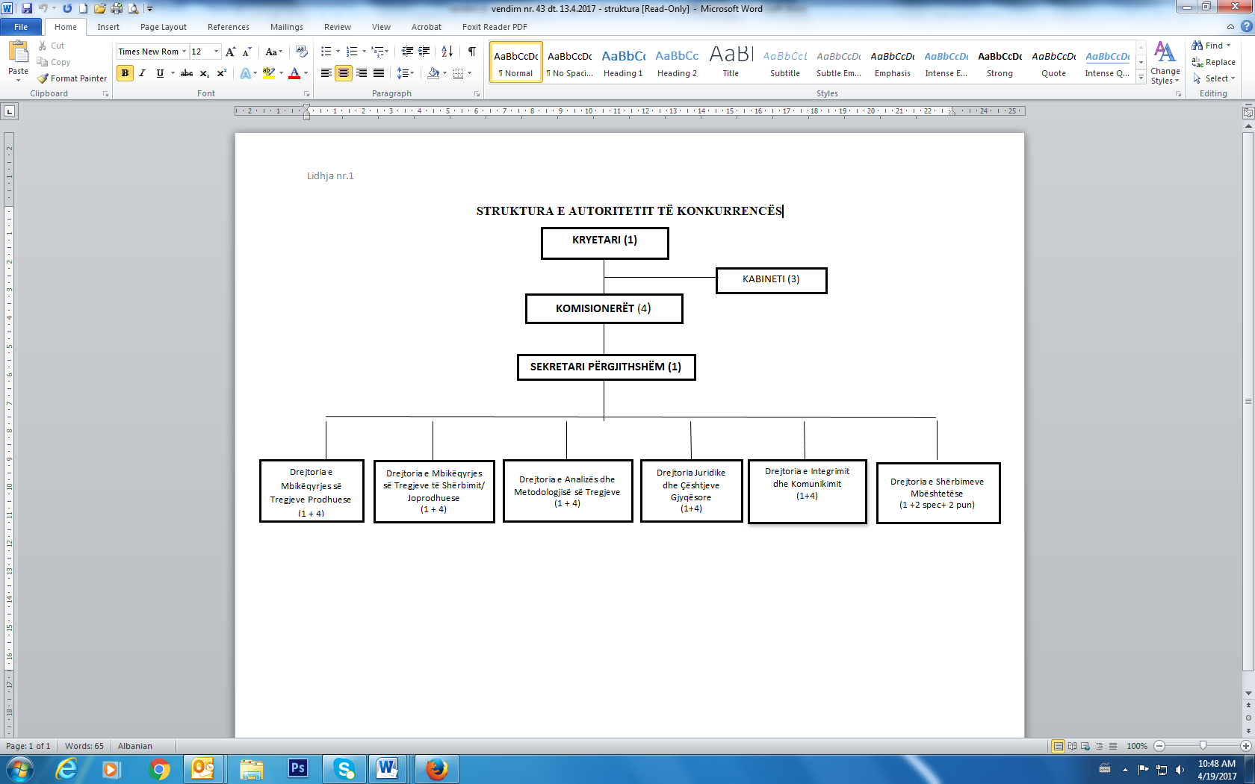

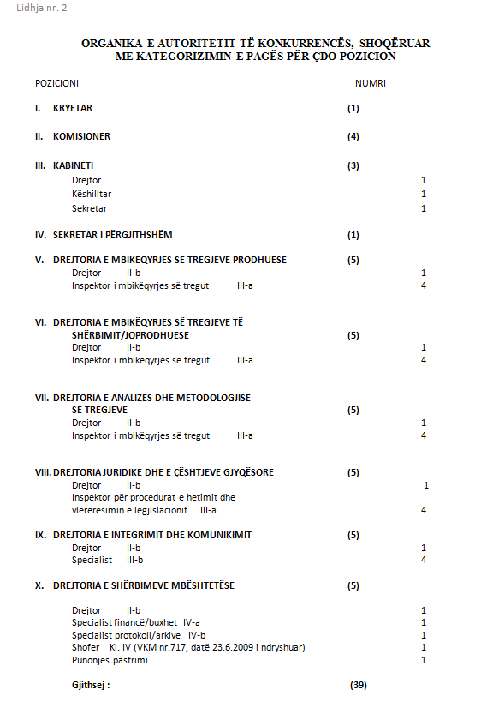

VENDIM

Nr. 44/2017

PËR CAKTIMIN E DEPUTETËVE SILVA CAKA DHE DASHAMIR PEZA ANËTARË ZËVENDËSUES NË KOMISIONIN PARLAMENTAR AD HOC PËR VERIFIKIMIN E KANDIDATËVE PËR INSTITUCIONET E RIVLERËSIMIT, SIPAS LIGJIT NR. 84/2016, “PËR RIVLERËSIMIN KALIMTAR TË GJYQTARËVE DHE PROKURORËVE NË REPUBLIKËN E SHQIPËRISË”, NGRITUR ME VENDIMIN E KUVENDIT NR. 41/2017

Në mbështetje të nenit 78, pika 1, të Kushtetutës, të neneve 21, pika 3 dhe 55 pika 1 të Rregullores së Kuvendit, si dhe nenit 4, pika 3 të vendimit nr. 40/2017 “Për procedurat parlamentare për funksionimin e komisioneve ad hoc dhe realizimin e procesit të votimit, sipas ligjit nr. 84/2016, “Për rivlerësimin kalimtar të gjyqtarëve dhe prokurorëve në Republikën e Shqipërisë”, me propozimin e kryetarit të grupit parlamentar të Partisë Socialiste dhe kryetarit të grupit parlamentar të Partisë “Lëvizja Socialiste për Integrim”,

KUVENDI
I REPUBLIKËS SË SHQIPËRISË

VENDOSI:

I. Deputetët Silva Caka (LSI) dhe Dashamir Peza (PS) caktohen anëtarë zëvendësues në përbërje të Komisionit Parlamentar Ad Hoc për verifikimin e kandidatëve për institucionet e rivlerësimit, sipas ligjit nr. 84/2016, “Për rivlerësimin kalimtar të gjyqtarëve dhe prokurorëve në Republikën e Shqipërisë”, ngritur me vendimin e Kuvendit nr. 41/2017.
II. Ky vendim hyn në fuqi menjëherë.

KRYETARI
Ilir Meta

Miratuar në datën 13.4.2017

DEKRET

Nr. 10124, datë 11.4.2017

PËR DHËNIE TË SHTETËSISË SHQIPTARE

Në mbështetje të nenit 92, pika “c”, dhe nenit 93 të Kushtetutës, si dhe nenit 9, pika 7, e nenit 20 të ligjit nr. 8389, datë 5.8.1998, “Për shtetësinë shqiptare”, të ndryshuar, bazuar edhe në propo-zimet e Ministrit të Kulturës e Ministrit të Transportit dhe Infrastrukturës,

DEKRETOJ

Neni 1

U jepet shtetësia shqiptare me kërkesë të tyre personave të mëposhtëm:
1. Valon Sokol Kastrati
2. Violeta Adem Kastrati (Hysenaj)
3. Xhemail Sulo (Sylë) Gashi
4. Lindita Sherif Halimi
5. Berat Refet Dehari

Neni 2

Ky dekret hyn në fuqi menjëherë.

PRESIDENTI I REPUBLIKËS SË SHQIPËRISË
Bujar Nishani

DEKRET

Nr. 10125, datë 11.4.2017

PËR LEJIMIN E LËNIES SË SHTETËSISË SHQIPTARE

Në mbështetje të nenit 92, pika “c” dhe nenit 93 të Kushtetutës, si dhe të neneve 15 e 20 të ligjit nr. 8389, datë 5.8.1998 “Për shtetësinë shqiptare”, të ndryshuar, bazuar edhe në propozimin e Ministrit të Punëve të Brendshme,

DEKRETOJ

Neni 1

U lejohet lënia e shtetësisë shqiptare me kërkesë të tyre personave të mëposhtëm:
1. Manjola Bastri Rashica
2. Eneda Shefqet Kymre (Muça)
3. Marsela Januz Buçaj (Berbati)
4. Xhevair Feruz Memeti
5. Dhuratë Qerim Quaas (Pashaj)
6. Key (Kay) Igli Osmani
7. Irena Qerim Feike (Gjoshi)
8. Shpresa Ali Halilaj (Ahmetaj)
9. Vanessa Muhamet Halilaj
10. Adrian Muhamet Halilaj
11. Anisa Muhamet Halilaj
12. Jordan Vido Ajković (Hajkola)
13. Eglantina Tahir Koldashi (Mici)
14. Bardhi Edmond Hoxha
15. Arlinda Adem Merdani

Neni 2

Ky dekret hyn në fuqi menjëherë.

PRESIDENTI I REPUBLIKËS SË SHQIPËRISË
Bujar Nishani

REZOLUTË

PËR VLERËSIMIN E PUNËS SË DEPARTAMENTIT TË ADMINISTRATËS PUBLIKE PËR GJENDJEN NË SHËRBIMIN CIVIL PËR VITIN 2016

Kuvendi i Shqipërisë,
- Duke konsideruar përparësinë e zhvillimit të mëtejshëm të Reformës së Administratës Publike si një prioritet thelbësor për hapjen e negociatave të pranimit në Bashkimin Europian;
- Duke vlerësuar rëndësinë e zbatimit të ligjit “Për nëpunësin civil”, të ndryshuar dhe legjislacionin dytësor të fushës nga të gjitha institucionet e administratës publike dhe organet e vetëqeverisjes vendore si dhe rëndësinë e monitorimit të zbatimit të ligjit nga DAP-i, me qëllim unifikimin e procedurave ligjore të ndryshuara;
- Duke vlerësuar rolin e DAP-it në monitorimin dhe zbatimin e aktiviteteve të parashikuara në Strategjinë Ndërsektoriale të Reformës në Administratën Publike 2015-2020 dhe Planit të Veprimit 2015-2017.

Pas analizës, shqyrtimit dhe diskutimit të raportit të Departamentit të Administratës Publike për vitin 2016, Kuvendi i Shqipërisë konstaton se:
1. DAP-i ka publikuar raportin e parë vjetor të zbatimit të Strategjisë së Reformës së Administratës Publike 2015-2020, si dhe janë përcaktuar bazat për treguesit e përzgjedhur të performancës. Të dhënat e raportit tregojnë se raporti i veprimtarive të realizuara deri në tremujorin e katërt të vitit 2016 është rreth 76 për qind të totalit të veprimtarive të parashikuara në Planin e Veprimit. Krahasuar me vitin 2015, shënohet një rritje prej 13 për qind të veprimtarive të zbatuara.
2. Strategjia Ndërsektoriale për Reformën në Administratën Publike do t’i nënshtrohet procesit të vlerësimit afatmesëm gjatë vitit 2017, i cili do të shërbejë për përcaktimin e planit për periudhën 2018-2020 si dhe të nevojave financiare në zbatim të strategjisë.
3. Gjatë vitit 2016 janë miratuar tre vendime të Këshillit të Ministrave dhe dy udhëzime të DAP-it, të cilët sigurojnë një zbatim më të mirë të rregullave dhe procedurave të përcaktuara në ligjin nr. 152/2013, “Për nëpunësin civil”, të ndryshuar.
4. Nga konstatimet e Raportprogresit të Bashkimit Europian 2016, rezulton se pavarësisht numrit të madh të aplikantëve për vendet e lira të punës, rreth 40 për qind e vendeve të lira dhe të shpallura mbetën të paplotësuara. Kapaciteti i DAP për të drejtuar menaxhimin e burimeve njerëzore është përmirësuar në sajë të rritjes së stafit. Financimi i strategjisë së Reformës në Administratën Publike është pasqyruar në programin buxhetor afatmesëm. Gjithsesi, është i nevojshëm rishikimi i tij.
5. Zbatimi i vendimeve gjyqësore të formës së prerë nga institucionet e administratës shtetërore lë për të dëshiruar. Gjatë vitit 2016 janë ekzekutuar 32 vendime gjyqësore. Nga të dhënat e regjistruara në sistemin e raportimit online rezulton se në fund të vitit 2016 ka vendime gjyqësore të pazbatuara ende nga institucionet e administratës publike.
6. Në dhjetor 2015 u miratua ligji “Për integritetin e personave që ushtrojnë funksione publike”. Në përputhje me këtë ligj, në prill të vitit 2016, DAP-i mblodhi 24 000 vetë-deklarime. Verifikimi i tyre çoi në shkarkimin e 24 punonjësve publikë.
7. Është zbatuar sistemi automatik për gjenerimin e testeve dhe korrigjimin elektronik të tezave të sekretuara, me qëllim sigurimin e një vlerësimi objektiv, duke ruajtur identitetin e çdo kandidati deri në gjenerimin e rezultatit, duke bërë të mundur gjenerimin e rezultateve të testimit me shkrim në kohë reale. Krahasuar me të dhënat e vitit 2015, nisur nga raporti aplikime/të kualifikuar rezulton se edhe pse numri i aplikimeve në total është më i ulët për 2016, përqindja e aplikantëve të kualifikuar është më e lartë, çka dëshmon se aplikantët janë orientuar më mirë kundrejt aplikimit për pozicionet vakante, në të cilat plotësojnë kriteret. Konkretisht, për vitin 2015, përqindja e aplikantëve të kualifikuar llogaritet 55 për qind, ndërsa përqindja e aplikantëve të kualifikuar për 2016 llogaritet 57 për qind. Krahasuar me vitin e mëparshëm, tendenca e lëvizjes brenda sistemit të shërbimit civil nëpërmjet procedurave të lëvizjes paralele dhe ngritjes në detyrë është rritur me 47 për qind për ngritjen në detyrë dhe 49 për qind për lëvizjen paralele.
8. Gjatë vitit 2016 janë trajnuar mbi 200 nëpunës të sektorëve të burimeve njerëzore, përfshirë edhe ata nga institucionet e pavarura dhe njësitë e vetëqeverisjes vendore, duke zhvilluar mbi 25 seanca trajnimi të fokusuara në tema të tilla si: struktura, organika dhe hedhja e të dhënave të dosjes individuale të të punësuarve. Është realizuar lidhja e Sistemit Informatik të Menaxhimit të Burimeve Njerëzore (HRMIS) me Bazën e të Dhënave të Qendrës Kombëtare të Biznesit, si dhe është bërë e mundur të ofrohet verifikimi i dosjes personale nga nëpunësi civil përmes përdorimit të shërbimeve elektronike të platformës qeveritare e-Albania. Gjithashtu, gjatë vitit 2016 është miratuar udhëzimi “Për formën, elementët dhe plotësimin e borderosë së pagave për njësitë e qeverisjes së përgjithshme”. Bazuar në këtë dokument, ka filluar të zbatohet zgjidhja e Sistemit Informatik të Menaxhimit të Burimeve Njerëzore (HRMIS), përmes së cilës do të bëhet e mundur që të gjenerohet automatikisht formati i ri i borderosë së pagave.
9. Në kuadër të përmirësimit të cilësisë së përshkrimeve të punës dhe standardizimit të tyre, janë përgatitur përshkrime pune të unifikuara për ato grupe të pozicioneve të shërbimeve mbështetëse që janë analoge në të gjitha institucionet e administratës publike. Përshkrimet e punës, të unifikuara, shërbejnë për përmirësimin e mëtejshëm të procedurave dhe cilësisë së rekrutimit në këto pozicione.
10. Janë unifikuar strukturat e shërbimeve të brendshme, shërbimeve juridike, të integrimit, financës, statistikave, në ministritë e linjës dhe institucionet e varësisë .

11. Referuar vlerësimit të kapaciteteve ekzistuese dhe performancës së nëpunësve civilë, bazuar në objektiva të mirëpërcaktuar dhe të matshëm, mbetet ende sfidë zbatimi në kohë dhe me cilësi i procesit të vlerësimit të nëpunësve civilë nga eprorët e tyre.

Kuvendi rekomandon për Departamentin e Administratës Publike për vitin 2017:
1. Të vijojë zbatimin e planit të veprimtarive afatmesme të Strategjisë Ndërsektoriale të Reformës në Administratën Publike 2015-2020, duke përfunduar planin e vlerësimit afatmesëm gjatë vitit 2017 mbi nivelin e arritjes së objektivave të strategjisë për periudhën 2015-2017, si dhe të përfundojë vlerësimin financiar për zbatimin e strategjisë.
2. Të vijojë intensifikimin e punës për zbatimin e ligjit nr. 138/2015, “Për garantimin e integritetit të personave që zgjidhen, emërohen ose ushtrojnë funksione publike” .
3. Të monitorojë zbatimin e sistemit të vlerësimit të performancës, duke ndërgjegjësuar dhe trajnuar menaxherët.
4. Të vijojë shtrirjen e Sistemit Informatik të Menaxhimit të Burimeve Njerëzore, duke siguruar përfundimin e hedhjes së të dhënave dhe të zhvillojë procedurat për të siguruar përditësimin e rregullt dhe cilësinë e të dhënave.
5. Të vazhdojë të monitorojë zbatimin e legjislacionit për shërbimin civil në institucionet e administratës shtetërore për të siguruar kryerjen e procedurave të drejta dhe transparente të largimit nga shërbimi civil të nëpunësve.
6. Të vazhdojë monitorimin e zbatimit të vendimeve gjyqësore të formës së prerë.
7. Të vazhdojë të përmirësojë organizimin praktik të procedurave të rekrutimit nëpërmjet trajnimeve më efektive të anëtarëve të komisionit të përzgjedhjes.
8. Të kryhen raportime periodike dhe raporte ad-hoc nga DAP-i dhe ministria përgjegjëse e tij, në Kuvendin e Shqipërisë, lidhur me çështje të caktuara të kërkuara gjatë ecurisë së zbatimit të reformës dhe strategjisë në administratën publike, si dhe mbi zbatimin e vendimeve gjyqësore të formës së prerë nga institucionet e administratës shtetërore, të përfshira në fushën e zbatimit të ligjit për shërbimin civil.

9. Të vazhdojë përpjekjet për një administratë profesionale dhe të bazuar në meritë.

KRYETARI
Ilir Meta

Miratuar në datën 6.4.2017

REZOLUTË

PËR VLERËSIMIN E VEPRIMTARISË SË RADIOTELEVIZIONIT PUBLIK SHQIPTAR (RTSH) PËR VITIN 2016

Kuvendi i Shqipërisë,
- Duke besuar se RTSH-ja është duke u zhvilluar në drejtim të përmbushjes së misionit të vet primar për garantimin e shprehjes së interesave të publikut dhe fitimin e besimit të tij të ky organ;
- Duke theksuar se RTSH-ja ka një rol kyç në procesin e digjitalizimit jo vetëm në aspekt të zhvillimit të tij teknologjik dhe konkurrencën mediatike, por dhe të mundësisë së zhvillimit të mediave të tjera që do të mbështeten në rrjetet e tij numerike;
- Duke vlerësuar se organet drejtuese dhe të tjera të RTSH-së kanë përpara një sërë sfidash dhe përgjegjësish në reformimin tërësor shumëplanësh të këtij organi për të zbatuar detyrimet e tij ligjore-institucionale, sipas standardeve dhe detyrimeve ndërkombëtare;
- Kuvendi i Shqipërisë, në rolin e tij ligjbërës dhe kontrollues të zbatimit të ligjit, shpreh mbështetjen e tij në proceset aktuale që po zhvillon RTSH-ja në përmbushjen e procesit të digjitalizimit, si dhe transformimit tërësor programor dhe organizativ, me qëllim që RTSH-ja të garantojë pavarësinë editoriale përmes forcimit të transparencës, llogaridhënies së RTSH-së para taksapaguesve të tij dhe, për rrjedhojë, edhe rritjen e audiencës publike;

Kuvendi i Shqipërisë vëren se gjatë vitit 2016 RTSH-ja shënon kthimin e funksionalitetit ligjor në drejtim të:
- Veprimtaria e RTSH-së është drejtuar nga Këshilli Drejtues dhe Drejtori i Përgjithshëm i RTSH-së, i zgjedhur në maj 2016;
- Me zgjedhjen e Drejtorit të Përgjithshëm u plotësua edhe zgjedhja e organeve të tjera kolegjiale, të përcaktuara nga ligji nr. 97/2013, si Bordi i Administrimit dhe Këshilli për Shikuesit dhe Dëgjuesit;
- zgjedhja e organeve drejtuese ka reflektuar në plotësimin e kornizës ligjore që rregullon veprimtarinë e funksionimin e RTSH-së, me nxjerrjen e një sërë aktesh nënligjore më të rëndësishme, si Statuti dhe Rregullorja e Brendshme e Funksionimit të RTSH-së, që i hapin rrugën strukturimit organizativ dhe programor, si dhe Kodi i Etikës dhe Parimet Editoriale, të cilat përbëjnë aktet më të larta editoriale për RTSH-në, sipas standardeve profesionale dhe parimeve të integritetit të RTSH-së;
- RTSH-ja gjatë fundvitit 2016 ka miratuar kontratën e shërbimit të transmetimit publik dhe nënshkruar nga AMA, si një detyrim ligjor ku përcaktohen veprimtaritë që merr përsipër për përmbushjen e qëllimeve të veta si transmetues publik.

Kuvendi vlerëson arritje gjatë veprimtarisë së RTSH-së për vitin 2016 sa i takon:
- Rritjes së të ardhurave, si pasojë e arkëtimit të tarifës së aparatit marrës TV, të ardhurat nga financimi buxhetor për mirëmbajtjen e rrjetit të digjitalizimit, si dhe të ardhurat e krijuara nga reklama dhe njoftime;
- Përdorimit të të ardhurave kryesisht në procesin e investimit në teknologji dhe pasurimit të programacionit të RTSH-së;
- Strukturimin e ri organizativ me tri njësi kryesore, të cilat po reformojnë programacionet, tematikat, shtimin e kanaleve digjitale, duke mundësuar ofrimin një shërbimi më cilësor dhe rritje të audiencës televizive;
- Gjatë muajit dhjetor 2016, nisjen e transmetimit digjital në Allotmentin e qarkut Tiranë, ku ka dalë me programet e veta, si dhe mbartur/mbështetur edhe disa prej operatorëve lokalë të Tiranës, si dhe në Allotmentin e Fierit në fund të dhjetorit 2016;
- Ecurinë në fushën e marrëdhënieve me jashtë me nënshkrimin e marrëveshjeve të reja të bashkëpunimit me mediat publike të vendeve europiane, ekspertizës, trajnimeve dhe sigurimit të të drejtave të transmetimit në evente të rëndësishme artistike e sportive ndërkombëtare që paraqesin interes në Shqipëri

Për vitin 2017, Kuvendi i Shqipërisë kërkon nga Këshilli Drejtues dhe RTSH-ja të përmbushin këto detyrime:
1. Koordinim të ngushtë me AMA-n dhe operatorët e tjerë privat lokalë gjatë përfundimit të procesit të digjitalizimit;
2. Mbylljen e suksesshme të përfundimit të ndërtimit të rrjetit numerik edhe në allotmentet e tjera, sipas planifikimit në vitin 2017 dhe mbulimin me sinjal televiziv të popullsisë, sipas parashikimit kontraktor;
3. Rezultate konkrete të matshme në rritjen e cilësisë dhe të ofertës televizive, përmes programeve dhe shërbimeve të synuara nga RTSH-ja përmes një qasjeje pluraliste, të padiferencuar dhe informim të plotë e të paanshëm;
4. Realizimin e reformimit strukturor, përmes garantimit të punësimit, në përputhje me kriteret e legjislacionit në fuqi dhe aktet e tjera nënligjore, si dhe forcimin dhe thithjen e kapaciteteve profesionale dhe me integritet, të aftë për të ofruar dhe ideuar risi në prodhimet e shërbimet e synuara të RTSH-së;
5. RTSH-ja të sigurojë që veprimtaria e saj të realizohet në përputhje me kërkesat e ligjit dhe statutit të vet, me qëllim që t’u përgjigjet interesave të publikut të gjerë dhe kategorive të ndryshme e të veçanta të shoqërisë, duke mbështetur të drejtat e shprehjes dhe të informimit dhe duke rritur besimin dhe audiencën e publikut të gjerë në të;
6. RTSH-ja të synojë konkurrencën mediatike dhe shtimin e të ardhurave nga mënyra e organizimit, prodhimit të programeve dhe shitjen e tyre, veprimtaritë e tjera nga shfaqjet publike apo marketing në nivele të duhura;
7. RTSH-ja të zhvillojë transparencën institucionale bazuar në detyrimet e statutit dhe pasurimin e faqes zyrtare të internetit me botime periodike dhe testime mbi veprimtarinë e RTSH-së, si dhe të zhvillojë më tej aplikacionet e tjera online;
8. Organet drejtuese të RTSH-së të sigurojnë pavarësinë e RTSH-së lidhur me krijimin, prodhimin dhe përmbajtjen e materialeve programore, përpilimin dhe paraqitjen e programeve të lajmeve dhe çështjeve me interes publik, duke mbikëqyrur mosndërhyrjen e shtetit, politikës dhe biznesit në këto veprimtari.

Kuvendi i Shqipërisë dhe Qeveria të rrisin mbështetjen financiare të RTSH-së me fonde nga Buxheti i Shtetit për rinovimin teknologjik të RTSH-së.
KRYETARI
Ilir Meta

Miratuar në datën 6.4.2017

REZOLUTË
PËR VLERËSIMIN E VEPRIMTARISË SË INSTITUCIONIT TË KOMISIONERIT PËR MBIKËQYRJEN E SHËRBIMIT CIVIL PËR VITIN 2016

Kuvendi i Shqipërisë duke vlerësuar:
Rolin dhe punën e bërë nga Komisioneri për Mbikëqyrjen e Shërbimit Civil (Komisioneri), në garantimin e ligjshmërisë në administrimin e shërbimit civil, në përputhje me ligjin nr. 152/2013, “Për nëpunësin civil”, të ndryshuar;
Krijimin e një praktike të konsoliduar në lidhje me mënyrën e zgjidhjes së problemeve të ndryshme në administrimin e shërbimit civil;
Rëndësinë e rekomandimeve të Komisionerit dhe ndjekjen në vazhdimësi të zbatimit të tyre nga institucionet që i janë nënshtruar procesit të mbikëqyrjes;
Rolin proaktiv të Komisionerit për të asistuar institucionet për të kuptuar dhe zbatuar drejt ligjin, nëpërmjet udhëzimeve të ndryshme;
Qasjen pozitive të Komisionerit për të bashkëpunuar me të gjitha institucionet që kanë detyrën për të realizuar reformën në administratën publike, si një nga prioritetet më të rëndësishme që duhen përmbushur për anëtarësimin e vendit në Bashkimin Europian;
I vetëdijshëm për vështirësitë me të cilat përballet Institucioni i Komisionerit, si pasojë e zgjerimit të fushës së veprimit të ligjit nr. 152/2013, “Për nëpunësin civil”, të ndryshuar dhe burimeve të kufizuara njerëzore dhe financiare,

Kuvendi i Shqipërisë konstaton gjatë vitit 2016:
1. Rritjen e angazhimit të Komisionerit për përmbushjen e prioritetit të parashikuar në Progresraportin e Komisionit Europian për vitin 2015.
2. Komisioneri ka përmbushur rekomandimet e rezolutës së Kuvendit të Shqipërisë “Për vlerësimin e veprimtarisë së KMCHC-së për vitin 2015”, përveç rekomandimit në pikën 10, të saj, lidhur me krijimin e një sistemi të mbikëqyrjes digjitale që ndjek në kohë reale çdo ndryshim që ndodh në lidhje me administrimin e shërbimit civil, vlerësim ose procedim disiplinor.
3. Është rritur numri i mbikëqyrjeve/ inspektimeve të përgjithshme ose tematike në institucionet që përfshihen në fushën e veprimtarisë së ligjit nr. 152/2013, “Për nëpunësin civil”, të ndryshuar, në të gjithë territorin e vendit, ku pjesën më të madhe e zënë njësitë e qeverisjes vendore, për shkak të reformës administrative-territoriale e cila solli vështirësi në zbatimin në praktikë të ligjit për nëpunësin civil, të ndryshuar.
4. Është rritur numri i informacioneve që kanë mbërritur pranë Komisionerit dhe të trajtuara prej tij. Në rastet kur janë konstatuar dyshime të arsyeshme, është kryer procesi i verifikimit dhe hetim i thelluar administrativ, duke e zgjidhur çështjen në themel.
5. Komisioneri ka vijuar procesin e mbikëqyrjes /inspektimit të orientuar për procedurat e rekrutimit në nivel ekzekutiv, lëvizjes paralele, ngritjes në detyrë dhe procesin e mbikëqyrjes /inspektimit të përgjithshëm në lidhje me rekrutimin e zhvilluar për nivelin e Trupës së Nëpunësve të Lartë Drejtues (TND) pranë Departamentit të Administratës Publike.
6. Komisioneri ka vijuar të ndjekë zbatimin e vendimeve të paralajmërimit, të nxjerra për të gjitha institucionet e mbikëqyrura, për të cilat ka përfunduar afati ligjor i paralajmërimit.
7. Është rritur roli dhe autoriteti i institucionit të Komisionerit, pasi nga ana e subjekteve të ligjit, të cilët i janë nënshtruar procesit të mbikëqyrjes/inspektimit nga Komisioneri, ka pasur një nivel edhe më të lartë përgjegjshmërie dhe bashkëpunimi me Komisionerin për Mbikëqyrjen e Shërbimit Civil, në zbatimin e detyrave të lëna në dispozitivin e vendimit të tij.
8. Komisioneri ka zhvilluar veprimtarinë e vet edhe në drejtim të orientimit të institucioneve për zbatimin me korrektesë të procedurave ligjore, pas kërkesave të ardhura prej tyre, në përmbajtjen e të cilave pasqyrohet nevoja për interpretim të aspekteve të veçanta të zbatimit të ligjit. Kjo veprimtari është vlerësuar e nevojshme dhe është zbatuar duke mbajtur parasysh faktin se ligji ka një kohë relativisht të shkurtër që aplikohet e, për pasojë, ende nuk është krijuar praktika e duhur që do të udhëheqë zbatimin e tij.
9. Komisioneri, gjatë kryerjes së mbikëqyrjeve, inspektimeve në institucionet e administratës shtetërore dhe në njësitë e qeverisjes vendore, ka konstatuar të njëjtat problematika si një vit më parë, si: emërime në kundërshtim me ligjin, deklarime të statusit të nëpunësit civil pa përmbushur kriteret për të qenë nëpunës civil, mosdeklarime të statusit të punësimit, ndërprerje të marrëdhënies së punësimit në shërbimin civil me akte kolektive, mostrajtimi pa të drejtë i disa pozicioneve të punës si pjesë e shërbimit civil, paqartësi në përdorimin e instituteve të ligjit gjatë procedurës së ngritjes në detyrë, mangësi në ndarjen dhe përcaktimin e drejtë të raportit të pozicioneve të punës me legjislacionin që rregullon marrëdhëniet e punësimit në shërbimin civil, mungesa e planit vjetor të pranimeve të reja në shërbimin civil, moskryerja e procesit të vlerësimit të rezultateve në punë të nëpunësve, emërime pa respektuar rregullat e pranimit në shërbimin civil, mungesa e përshkrimeve të punës ose mangësi në dokumentacionin që duhet të përmbajë dosja e personelit.
10. Është rritur ndjeshëm numri i rasteve kur nga institucionet është kërkuar nxjerrja e akteve administrative, ndryshimi ose revokimi i tyre.
11. Komisioneri për Mbikëqyrjen e Shërbimit Civil, duke mbajtur në konsideratë edhe rezolutën e Kuvendit të Shqipërisë “Për vlerësimin e veprimtarisë së institucionit të Komisionerit për Mbikëqyrjen e Shërbimit Civil për vitin 2015”, ka vijuar bashkëpunimin me institucione homologe, ose organizata ndërkombëtare, në rajon dhe më gjerë, të cilat veprojnë në fushën e administratës publike.

Për vitin 2017, Kuvendi i Shqipërisë kërkon nga Komisioneri për Mbikëqyrjen e Shërbimit Civil, që:
1. Në përmbushje të kompetencave që i ka ngarkuar ligji nr.152/2013, “Për nëpunësin civil”, i ndryshuar, për të mbikëqyrur, kryesisht ose me kërkesë të institucioneve, zbatimin e ligjit në administrimin e shërbimit civil në të gjitha institucionet që punësojnë nëpunës civilë, të vazhdojë të maksimalizojë përpjekjet për ta orientuar procesin e mbikëqyrjes jo vetëm drejt respektimit të kërkesave ligjore, por edhe përmirësimit të standardeve që mundësojnë parandalimin e shkeljeve.
2. Të vijojë procesi i mbikëqyrjes/inspektimit të përgjithshëm ose tematik; mbikëqyrjes orientuese për procedurat e pranimit në shërbimin civil, lëvizjes paralele dhe ngritjes në detyrë pranë Departamentit të Administratës Publike dhe institucionet e administratës vendore si dhe mbikëqyrjes orientuese për procesin e pranimit në TND; hetimit administrativ në rastet e informacioneve të paraqitura nga nëpunës civilë, ose burime të tjera për miradministrimin e shërbimit civil; si dhe verifikimit të zbatimit të vendimeve paralajmëruese nga subjektet që i janë nënshtruar procesit të kontrollit, duke përdorur mjetet ligjore të parashikuara në ligj për të siguruar zbatimin e tyre.
3. Në kuadër të praktikës së krijuar nga institucioni i Komisionerit gjatë këtyre dy viteve të funksionimit të tij, të vijojë t’i ofrojë mbështetje dhe asistencë teknike njësive të administrimit të burimeve njerëzore, për të zbatuar drejt ligjin, duke përdorur metoda të ndryshme si: asistenca teknike e ofruar nga stafi i Komisionerit, hartimi i udhëzimeve ose rregulloreve për aspekte të ndryshme të administrimit të shërbimit civil.
4. Komisioneri të vazhdojë përpjekjet për të mundësuar krijimin e një sistemi të mbikëqyrjes digjitale efikas, dinamik, që ndjek në kohë reale çdo ndryshim që ndodh në lidhje me administrimin e shërbimit civil nga çdo njësi e menaxhimit të burimeve njerëzore pranë çdo institucioni dhe për çdo nëpunës civil, me qëllim parandalimin e shkeljeve dhe reduktimin e kostove sociale dhe financiare në buxhetin e shtetit.
5. Të vijojë përpjekjet për të rritur bashkëpunimin me institucione të ngjashme në rajon dhe më gjerë ose organizma që operojnë në fushën e administratës publike, në përgjithësi, dhe administrimit të shërbimit civil, në veçanti, në mënyrë që të përfitojë sa më shumë nga përvoja e tyre, në funksion të përmbushjes së misionit të tij dhe arritjes së standardeve europiane.

KRYETARI
Ilir Meta

Miratuar në datën 6.4.2017

REZOLUTË

PËR VLERËSIMIN E VEPRIMTARISË SË AUTORITETIT TË MEDIAVE AUDIOVIZIVE (AMA) PËR VITIN 2016

Kuvendi i Shqipërisë:
- Duke konsideruar thelbësore respektimin e parimeve themelore gjatë zhvillimit të veprimtarisë audiovizuale në drejtim të garantimit të lirisë së shprehjes, lirisë së medias dhe të së drejtës për informim, si të drejta që burojnë nga Kushtetuta dhe legjislacioni i posaçëm;
- Duke mbajtur në vëmendje sfidat që ka tregu audioviziv për zhvillimin e shërbimeve audiovizive të tyre në pavarësi të plotë dhe efiçencë cilësore editoriale, duke respektuar vlerat dhe integritetin e shoqërisë shqiptare, në zbatim të ligjit dhe kërkesave për teknologji të reja, sipas standardeve ndërkombëtare;
- Duke besuar se Autoriteti Rregullator i Mediave, në ushtrimin e funksioneve të tij mbikëqyrëse dhe vendimmarrëse dhe në përmbushjen e duhur të këtyre detyrimeve, do të garantojë eficencën e zbatueshmërisë së ligjit dhe përgjegjshmërinë e duhur për kalimin me sukses të transmetimeve analoge në ato numerike;

Kuvendi i Shqipërisë vëren se:
1. Veprimtaria e AMA-s, gjatë vitit 2016, ka rezultuar në funksionalitet normal institucional në raport me përfaqësimin e Këshillit të plotë të AMA-s, pas plotësimit të vendeve vakante, gjë që ka reflektuar në një sërë procesesh dhe vendimmarrjesh të rëndësishme të munguara gjatë vitit të mëparshëm.
2. Miratimi i akteve për kuadrin e organizimit dhe vendimmarrjes së AMA-s, si dhe plotësimit të kuadrit nënligjor me akte të reja rregullatore, ka krijuar një bazë të mirë ligjore që do të mbështesë dhe përmirësojë aktivitetin e AMA-s në interes të publikut.
3. Gjatë vitit 2016 AMA është angazhuar në një sërë aktivitetesh të lidhura me përmbylljen e hapave të parashikuar për finalizimin e procesit të digjitalizimit, ku rezulton se:
- Janë licencuar 5 operatorë privatë kombëtarë numerikë, duke konkluduar licencimin tërësor të tregut audioviziv me 7 rrjete numerike kombëtare, dy nga të cilët të akorduara RTSH-së;

- Koordinimin me operatorin publik shqiptar në lidhje me implementimin e dy rrjeteve numerike, si dhe zbatimin e detyrimeve ligjore dypalëshe me miratimin e kontratës së shërbimit AMA-RTSH dhe përcaktimin e kushteve dhe kritereve në kontratën tip të RTSH-së për mbështetjen e operatorëve lokalë në rrjetin e RTSH-së;
- Koordinimi me operatorët numerikë kombëtarë të licencuar për transmetime numerike për zbatimin e afateve të implementimit të rrjeteve të tyre numerike dhe procesin e lirimit dhe migrimit të frekuencave që përdoren në mënyrë të paligjshme;
- Koordinimi me operatorët analogë lokalë /rajonalë për mbështetjen e tyre në rrjetet kombëtare numerike;
- Fushatë e plotë dhe gjithëpërfshirëse informuese me forma të ndryshme dhe mjedis të gjerë partnerësh që nga strukturat shtetërore tek organizatat joqeveritare, mediat, publiku;
- Mbikëqyrjen e veprimtarisë audio dhe audiovizive dhe sanksionimin e subjekteve që transmetonin në paligjshmëri/pa autorizim/në shkelje të të drejtave të transmetimit dhe ato të autorit.
4. Mirëqeverisje institucionale përmes konsultimeve publike, trajnimeve, seminareve dhe konferencave, transparencë dhe publikim shkencor periodik, si dhe menaxhim të duhur në planin financiar, duke rritur të ardhurat e veta në sigurim të zbatueshmërisë së ligjit.
5. Rekrutimi i Këshillit të Ankesave, si një organ mjaft i rëndësishëm i Autoritetit që, me rolin e tij, do të rrisë kanalet e komunikimit të AMA-s me publikun dhe do të mbrojë të drejtat e tij.
Nga rezultatet e kësaj performance rezulton se AMA ka mundur të përmbushë kryesisht kërkesat e rezolutës së Kuvendit që i kishte vendosur si rekomandime të zbatueshme për vitin 2016, si dhe ka një status ecurie të kënaqshëm edhe në raport me rekomandimin e progresraportit 2016 për përshpejtimin e finalizimit të procesit të digjitalizimit brenda vitit 2017.

Kuvendi nxit dhe kërkon nga AMA për vitin 2017:
1. Vënien pa vonesa në zbatim të strategjisë institucionale të AMA-s dhe objektivave të miratuar në dokumentin strategjik dhe planit të veprimit, në drejtim të sigurimit të diversitetit dhe pluralizmit, forcimit të transparencës e llogaridhënies institucionale dhe promovimin e transmetimit të ndërgjegjshëm në drejtim të përmirësimit të përmbajtjeve audio dhe audiovizive.
2. Vijimin e angazhimit maksimal të Autoritetit në përmbylljen e plotë të të gjitha hallkave të parashikuara sipas afatit të ri, 30 qershor 2017, në procesin e finalizimit për kalimin nga transmetimet analoge në transmetimet numerike.
3. Rritjen e zbatueshmërisë ligjore, duke forcuar rolin e AMA-s në krijimin e një mjedisi rregullator të tregut audioviziv, ku garantohet konkurrenca dhe veprimtaria e lirë; kontrollin dhe trajtimin e çështjeve të pronësisë të kontraktorëve të transmetimit, si dhe përdorimin e reklamave.
4. Monitorimin në respektimin e kodeve të transmetimit dhe inkurajimin për zbatimin e kodeve të etikës në mediat audiovizive, duke nxitur ruajtjen e standardeve të informimit të drejtë, të lirë dhe profesional e të pavarur të informacionit.
5. Përmirësimin e mbikëqyrjes për përdorimin e spektrit të frekuencave dhe mbulimit me sinjal, në përputhje me standardet në terren.
6. Ndjekjen e procesit të lirimit të frekuencave DD1, si rrjedhojë e licencimit të operatorëve privatë për transmetime numerike tokësore, si dhe koordinimin me operatorët audivizivë në fazat e migrimit për çdo allotment dhe garantimin e mosndërprerjes së transmetimeve audiovizive, si pasojë e migrimit te frekuencave nga transmetimet analoge në ato numerike.
7. Vijimin e monitorimit ndaj fenomenit të piraterisë dhe ndërgjegjësimit publik për respektimin e të drejtave të transmetimit/autorit, si pjesë e pronësisë intelektuale.
8. AMA të garantojë vendimmarrjen kolegjiale në mënyrë të ligjshme, në funksion të ligjit nr. 97/2013 dhe të legjislacionit në fuqi, cili nuk bie ndesh me kërkesat e ligjit nr. 97/2013.

KRYETARI
Ilir Meta

Miratuar në datën 13.4.2017

VENDIM

Nr. 22, datë 5.4.2017

PËR MIRATIMIN E DISA NDRYSHIMEVE NË RREGULLOREN “PËR PARANDALIMIN E PASTRIMIT TË PARAVE DHE FINANCIMIT TË TERRORIZMIT”

Në bazë dhe për zbatim të nenit 12, shkronja “a” dhe nenit 43, shkronja “c” të ligjit nr. 8269, datë 23.12.1997 “Për Bankën e Shqipërisë”, i ndryshuar; të nenit 9 të ligjit nr.9662, datë 18.12.2006 “Për bankat në Republikën e Shqipërisë”, i ndryshuar; të ligjit nr. 9917, datë 19.05.2008 “Për parandalimin e pastrimit të parave dhe financimit të terrorizmit”, i ndryshuar; dhe të ligjit nr. 157/2013, datë 10.10.2013 “Për masat kundër financimit të terrorizmit”, me propozim të Departamentit të Mbikëqyrjes, Këshilli Mbikëqyrës i Bankës së Shqipërisë,

VENDOSI:

1. Në rregulloren “Për parandalimin e pastrimit të parave dhe financimit të terrorizmit”, miratuar me vendimin nr.44, datë 10.06.2009 të Këshillit Mbikëqyrës të Bankës së Shqipërisë, e ndryshuar, të bëhen ndryshimet e mëposhtme:
a) Në nenin 4, togfjalëshi “nenit 27 të ligjit nr. 9258, datë 15.07.2004” zëvendësohet me togfjalëshin “ligjit nr. 157/2013, datë 10.10.2013”;
b) Në nenin 5 bëhen ndryshimet e mëposhtme:
i) Në pikën 1, pas togfjalëshit “në aktet nënligjore të nxjerra në zbatim të tij” shtohet togfjalëshi “në ligjin nr. 157/2013, datë 10.10.2013 “Për masat kundër financimit të terrorizmit””;
ii) Në pikën 2 pas togfjalëshit “i ndryshuar”, shtohet togfjalëshi “dhe termi “Ligji për masat kundër financimit të terrorizmit” do të nënkuptojë ligjin nr. 157/2013, datë 10.10.2013 “Për masat kundër financimit të terrorizmit”.”.
c) Emërtimi i Kreut II ndryshon në “Vigjilenca e duhur dhe vigjilenca e zgjeruar”;
d) Në nenin 6 bëhen ndryshimet e mëposhtme:
i) në pikën 1, pas togfjalëshit “verifikimit të klientëve” shtohet togfjalëshi “të përhershëm apo rastësorë (persona fizikë, juridikë apo organizime ligjore),”;
ii) pas pikës 2 shtohet pika 3 me përmbajtjen si më poshtë vijon:

“Subjektet hartojnë rregullat dhe procedurat e nevojshme për zbatimin e masave kundër financimit të terrorizmit, të cilat parashikojnë në veçanti hapat që duhet të ndjekin, rolin e strukturave të subjekteve në këtë proces, si dhe autoritetin ku duhet të raportojnë, me qëllim sigurimin e parandalimit të lëvizjes dhe përdorimit të fondeve të personave dhe subjekteve të përfshirë në financimin e terrorizmit apo prodhimin e armëve të shkatërrimit në masë, në përputhje me listat e personave të shpallur dhe sanksioneve përkatëse të përcaktuara në rezolutat e Këshillit të Sigurimit të Kombeve të Bashkuara.”;
iii) pikat 3 deri në 10 rinumërtohen përkatësisht në pikat 4 deri në 11;
iv) pika 8 e rinumërtuar ndryshon me përmbajtjen si më poshtë vijon:
“Subjektet, përpara se të vendosin marrëdhënie biznesi dhe/ose të kryejnë transaksione në emër dhe për llogari të klientëve (të rinj dhe ekzistues), konsultojnë listën e përditësuar të personave të shpallur si financues të terrorizmit, të miratuar me vendim të Këshillit të Ministrave dhe njoftojnë Bankën e Shqipërisë, sipas ligjit për masat kundër financimit të terrorizmit dhe akteve nënligjore të nxjerra në zbatim të tij.”
v) në pikën 9 të rinumërtuar, togfjalëshi “në kreun III”, ndryshon në “në kreun II”;
vi) pas pikës 11 të rinumërtuar shtohen pikat 12, 13 dhe 14 me përmbajtjen si më poshtë vijon:
“12. Subjektet kryejnë monitorimin e vazhdueshëm të marrëdhënies së biznesit me klientin, nëpërmjet mbledhjes së informacionit mbi qëllimin dhe natyrën e kësaj marrëdhënieje dhe krijimit të profilit të rrezikut të tij, si dhe analizën e transaksioneve të kryera gjatë gjithë kohëzgjatjes së kësaj marrëdhënieje, për t’u siguruar se ato janë në përputhje me njohuritë që subjekti ka për klientin, natyrën e veprimtarisë që kryen, profilin e rrezikut dhe burimin e fondeve.
13. Subjektet përcaktojnë në procedurat e tyre të brendshme, frekuencën e monitorimit të vazhdueshëm në përputhje me profilin e rrezikut të klientëve.
14. Subjektet kryejnë vlerësimin e rrezikut që rrjedh nga ekspozimi ndaj pastrimit të parave dhe financimit të terrorizmit, bazuar në vlerësimin kombëtar të rrezikut të vendit, në kategorinë e klientëve dhe të transaksioneve të kryera, në strategjitë e vetë subjekteve dhe rreziqet e ndërmarra prej tyre si dhe në zhvillimet e produkteve të reja dhe përdorimin e teknologjive të reja.”
e) Në nenin 8 bëhen ndryshimet e mëposhtme:
i) pas pikës 8, shtohet pika 9 me përmbajtjen e mëposhtme:
”Subjektet parashikojnë në procedurat e brendshme të punësimit, edhe kritere mbi pastërtinë e figurës dhe integritetin, për punonjësit e përfshirë në procesin e parandalimit të pastrimit të parave dhe financimit të terrorizmit, me qëllim parandalimin e rrezikut të përfshirjes së tyre në veprimtari kriminale, të pastrimit të parave, mashtrimit, etj.”
ii) pikat 9 deri në 13, rinumërtohen përkatësisht në pikat 10 deri në 14.
iii) pika 12 e rinumërtuar, shfuqizohet.
iv) pika 13 e rinumërtuar, shfuqizohet.
f) Në nenin 9, pika 3 ndryshon me përmbajtjen si më poshtë vijon:
“3. Subjektet, veprimtaritë e të cilave përfshijnë transferta parash ose vlerash, në rastin e transfertave në nisje dhe në mbërritje, kërkojnë informacion lidhur me urdhëruesin dhe përfituesin, i cili minimalisht përfshin, emrin, mbiemrin, adresën, numrin e dokumentit të identifikimit, IBAN-in, në rastet kur është i aplikueshëm ose numrin e llogarisë, si dhe emrin e institucionit financiar të përfshirë në transfertë. Në rast se ky informacion nuk paraqitet i plotë, subjektet refuzojnë kryerjen e transaksionit dhe njoftojnë autoritetin përgjegjës. Informacioni i plotë identifikues shoqëron transfertën në fazat e lëvizjes së saj nga dërguesi i parë tek përfituesi i fundit.”
g) Pas nenit 10 shtohet neni 11 me përmbajtjen si më poshtë vijon:

“Neni 11

Kërkesa raportuese

Subjektet raportojnë pranë Bankës së Shqipërisë mbi baza vjetore, të dhënat e kërkuara sipas Anekseve 3 dhe 4 të kësaj rregulloreje, brenda 30 ditëve pas mbylljes së vitit kalendarik.”
h) Neni 11 “Dispozitë kalimtare” rinumërtohet si neni 12 dhe ndryshon me përmbajtjen si më poshtë vijon:

“Neni 12

Dispozitë kalimtare

Subjektet e kësaj rregulloreje raportojnë të dhënat e fundit të vitit 2016, të përcaktuara në nenin 11 të kësaj rregulloreje, brenda datës 30 qershor 2017.”
i) Pas aneksit 2, shtohen aneksi 3 dhe aneksi 4, sipas përmbajtjes bashkëlidhur këtij vendimi.
2. Ngarkohet Departamenti i Mbikëqyrjes në Bankën e Shqipërisë për ndjekjen e zbatimit të këtij vendimi.
3. Ngarkohet Kabineti i Guvernatorit dhe Departamenti i Kërkimeve me publikimin e këtij vendimi, përkatësisht në Fletoren Zyrtare të Republikës së Shqipërisë dhe në Buletinin Zyrtar të Bankës së Shqipërisë.
Ky vendim hyn në fuqi 15 (pesëmbëdhjetë) ditë pas botimit në Fletoren Zyrtare.

ZËVENDËSKRYETARI
Elisabeta Gjoni

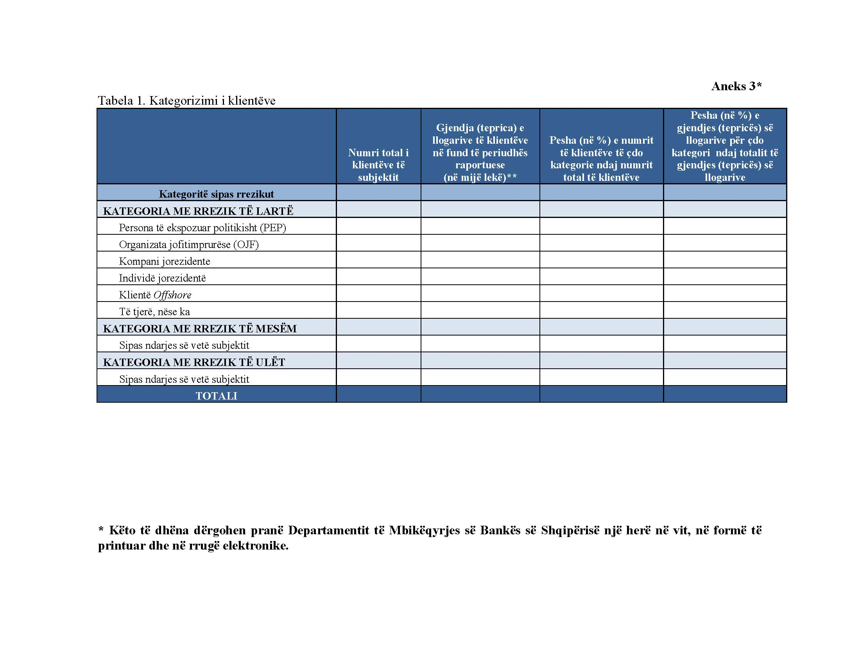

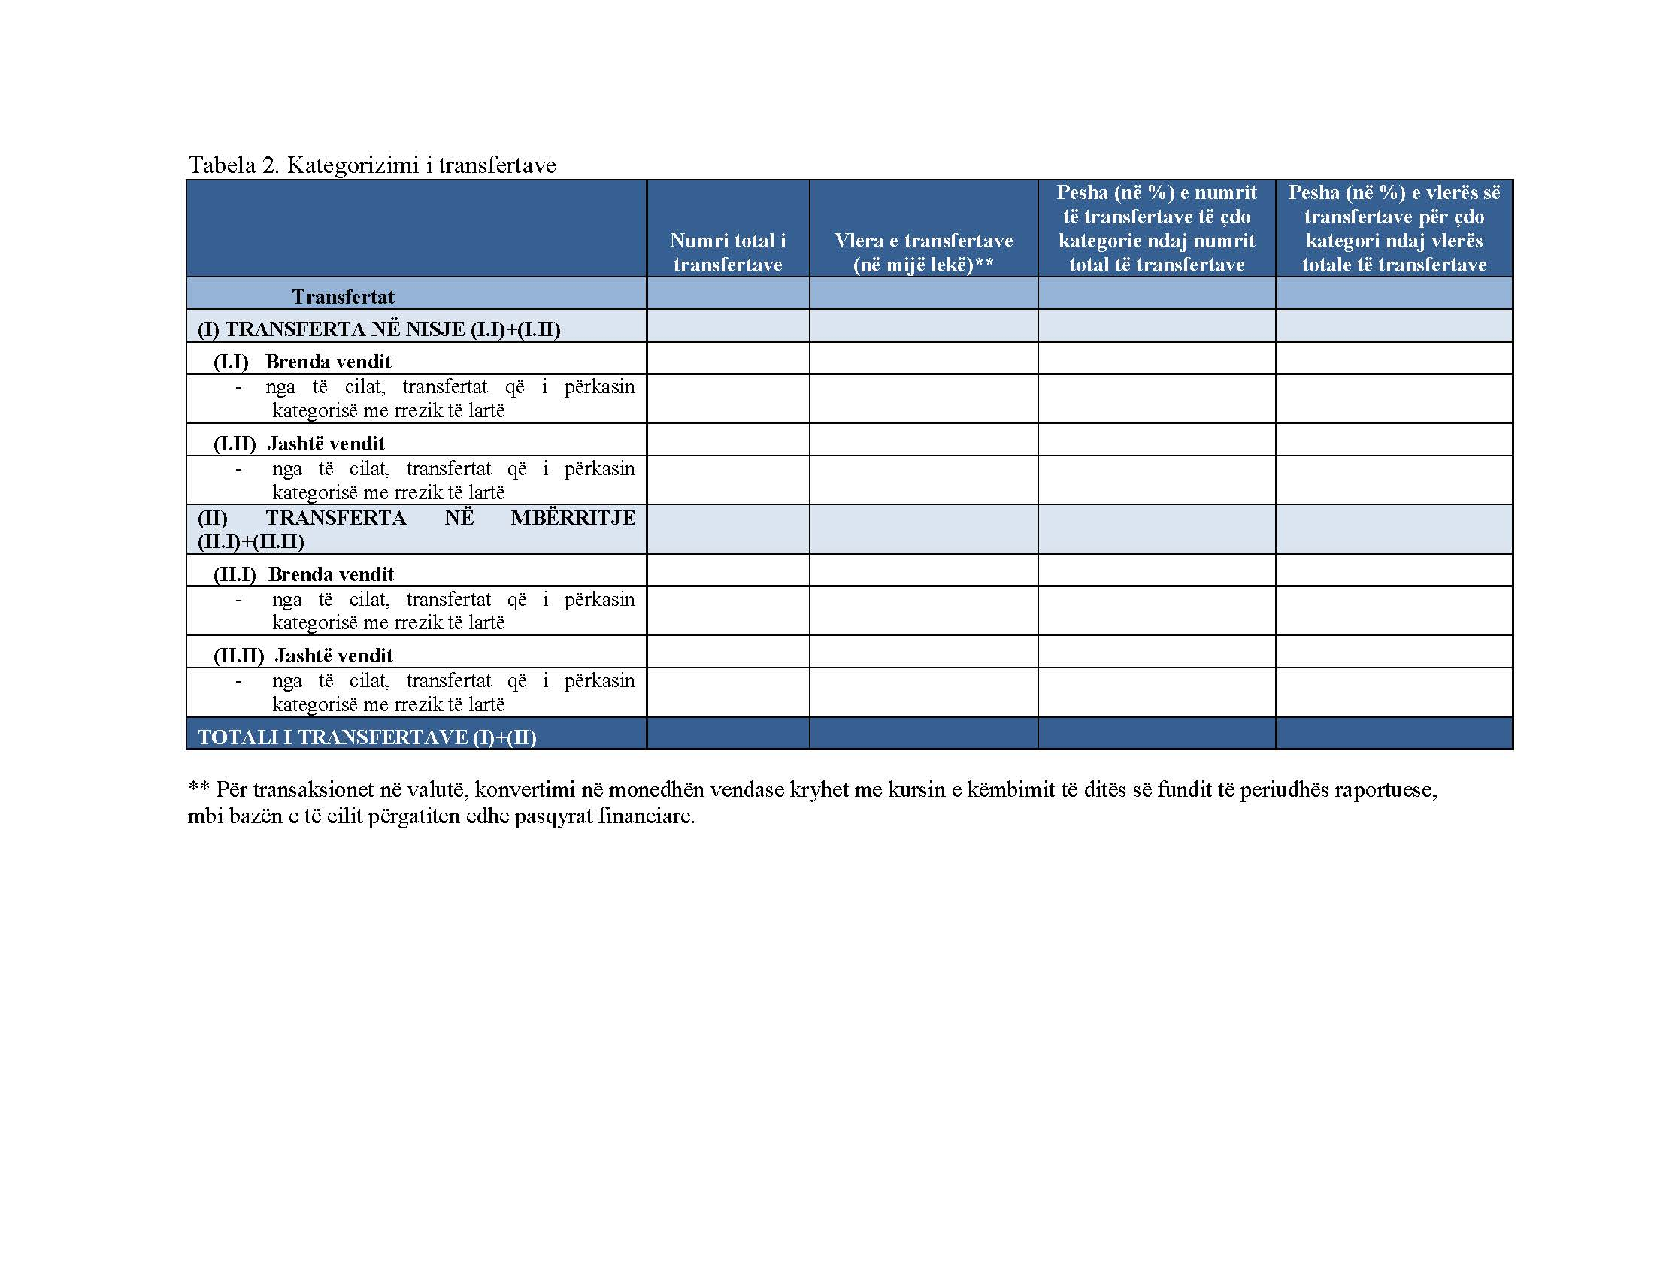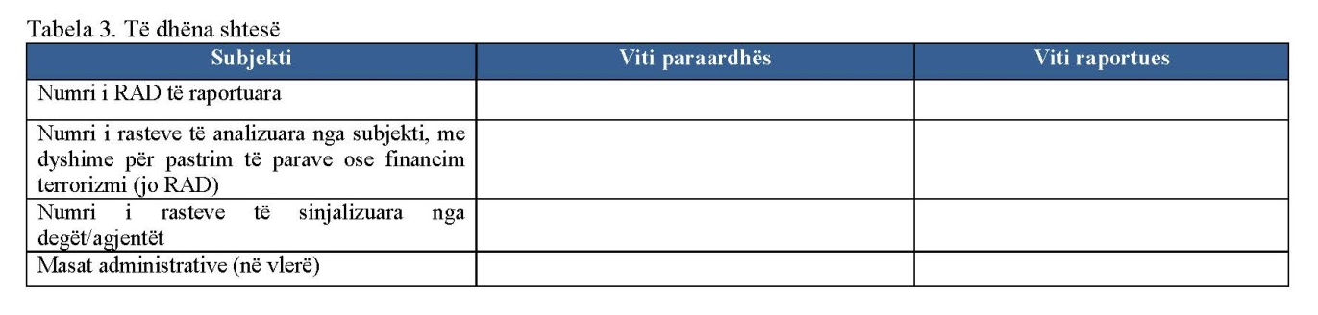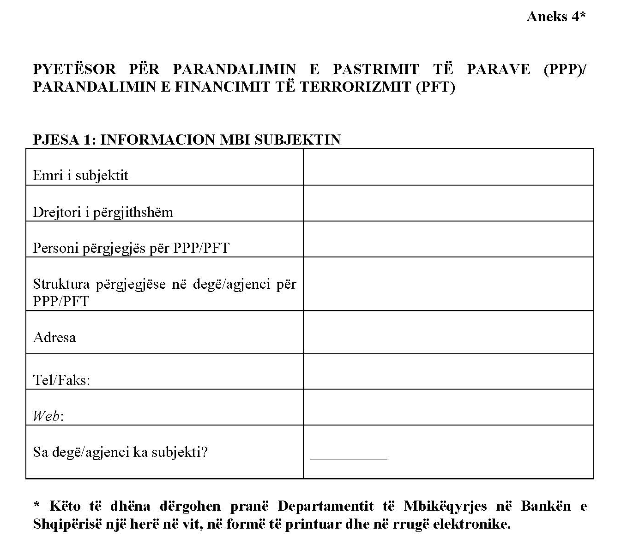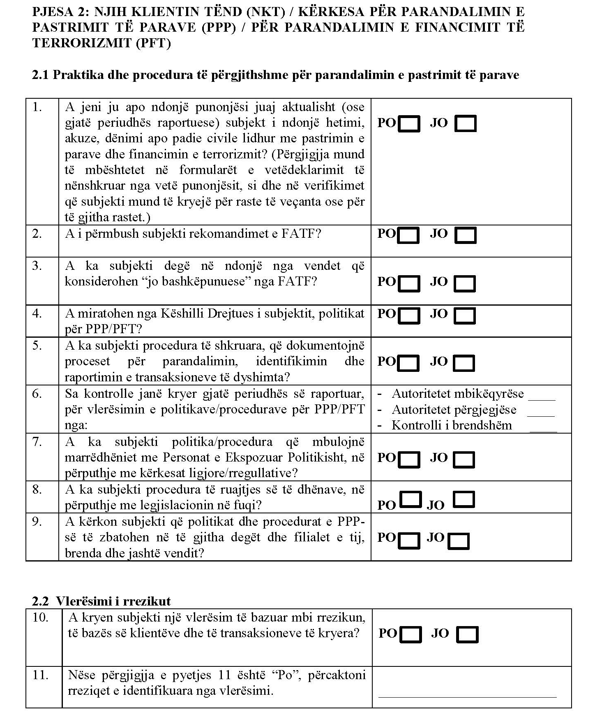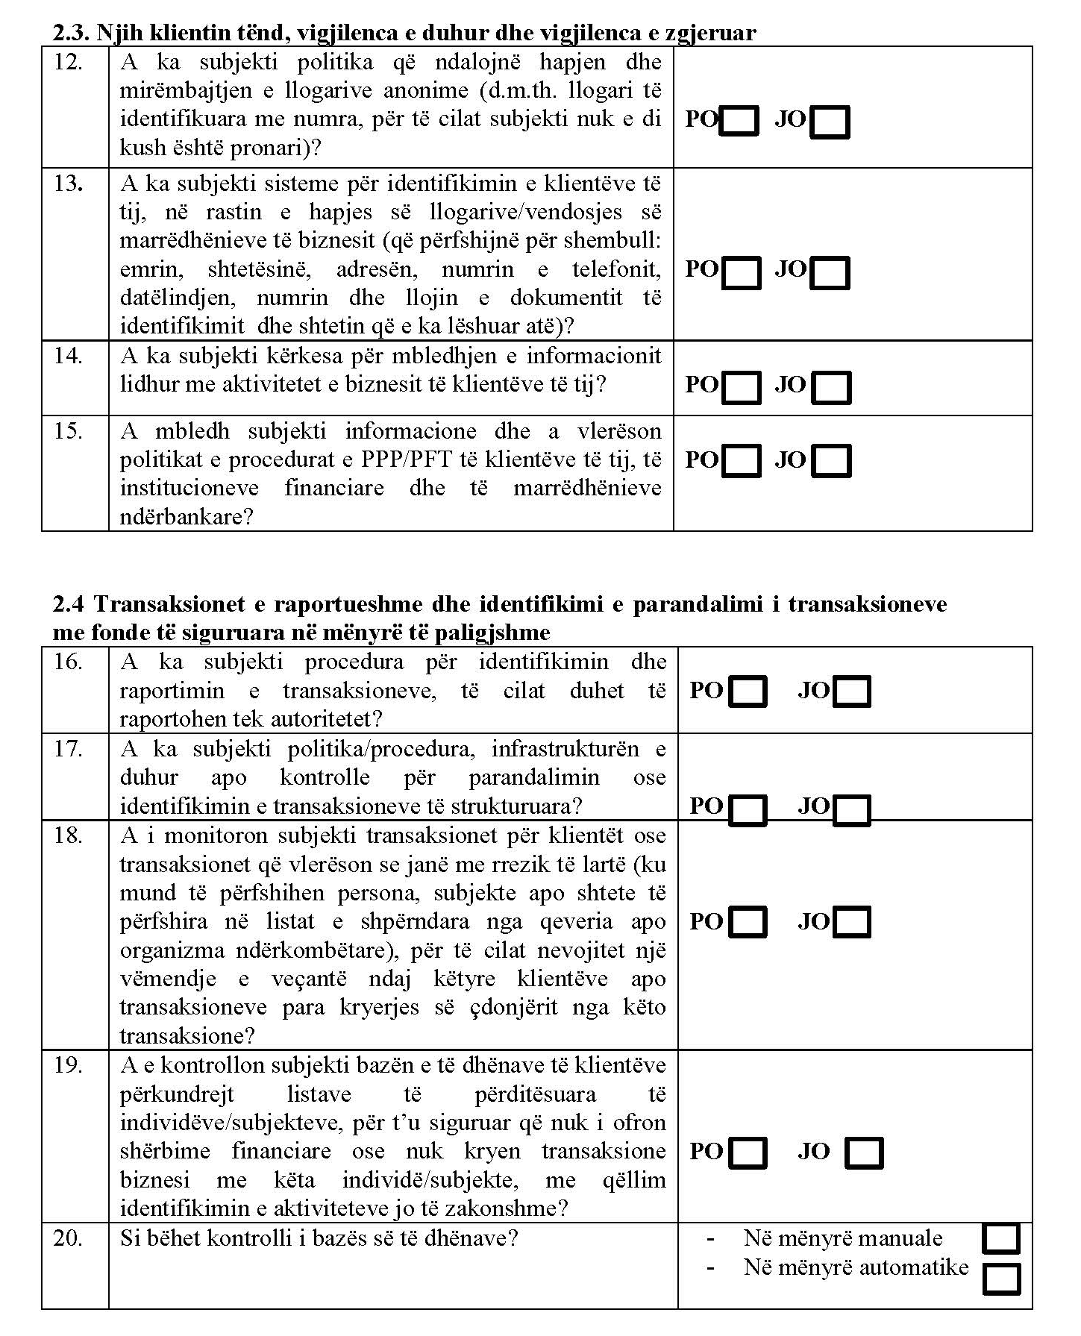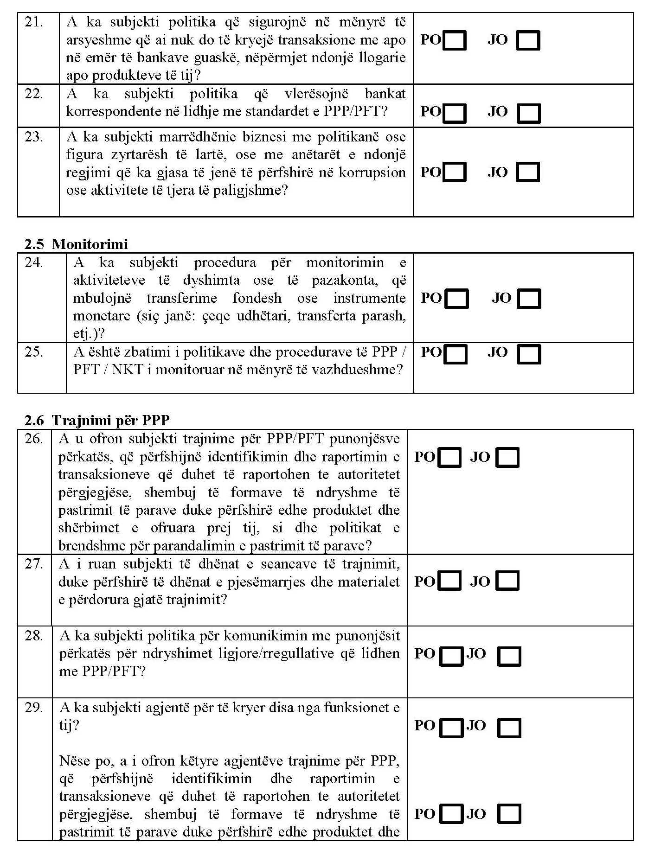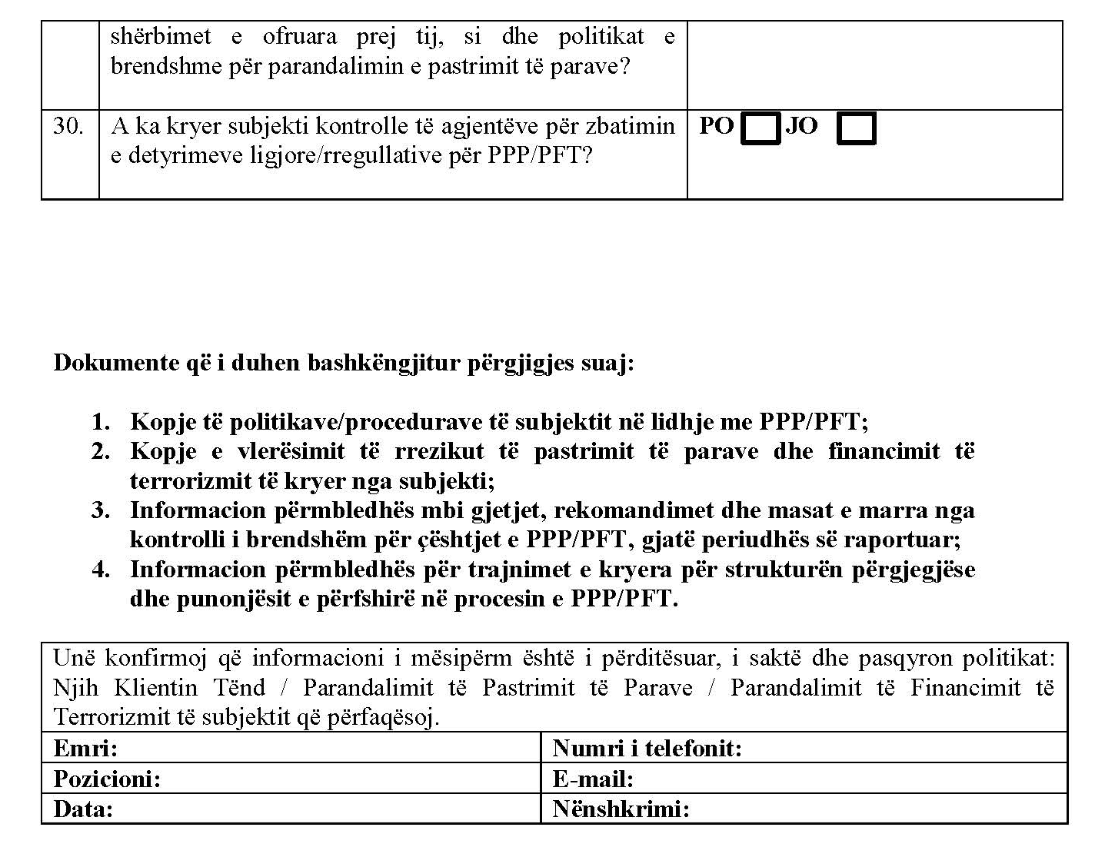

VENDIM

Nr. 9, datë 28.2.2017

PËR LICENCIMIN E SH. A UJËSJELLËS KANALIZIME KORÇË

Në mbështetje të nenit 14, pika 1/a, nenit 17 të ligjit nr. 8102, datë 28.3.1996 "Për kuadrin rregullator të sektorit të furnizimit me ujë dhe largimit e përpunimit të ujërave të ndotura”, si dhe VKM nr. 958, datë 6.5.2009 “Për miratimin e kategorive të licencimit dhe të procedurave për aplikim për licence ” Komisioni Kombëtar Rregu-llator,

VENDOSI:

1. Licencimin e operatorit Sh.a Ujësjellës Kanalizime Korçë me:
Drejtues Ligjor Petrit Tare
Drejtues Teknik Pandi Qirinxhi
Drejtues Teknik Arlinda Ibrahimllari
2. Operatori Sh.a Ujësjellës Kanalizime Korçë autorizohet të kryejë veprimtarinë përkatëse të kualifikuar në kategorinë:
Kategoria A - Për grumbullimin dhe shpërndar-jen e ujit për konsum publik
Kategoria C - Për largimin e ujërave të ndotura
Kategoria D - Për përpunimin e ujërave të ndotura
3. Zona e shërbimit të këtij operatori është Bashkia Korçë.
4. Kjo licencë është e vlefshme për një periudhë 4 (katër) vjeçare.

KRYETARI
Ndriçim Shani

VENDIM

Nr. 10, datë 21.3.2017

PËR LICENCIMIN E SH. A UJËSJELLËS KANALIZIME VLORË

Në mbështetje të nenit 14, pika 1/a, nenit 17 të ligjit nr. 8102, datë 28.3.1996 "Për kuadrin rregullator të sektorit të furnizimit me ujë dhe largimit e përpunimit të ujërave të ndotura”, si dhe VKM nr. 958, datë 6.5.2009 “Për miratimin e kategorive të licencimit dhe të procedurave për aplikim për licencë” Komisioni Kombëtar Rregu-llator,

VENDOSI:

1. Licencimin e operatorit Sh.a Ujësjellës kanalizime Vlorë me:
Drejtues Ligjor Dorian Xhelili
Drejtues Teknik Albina Xhyheri
2. Operatori Sh.a Ujësjellës kanalizime Vlorë autorizohet të kryejë veprimtarinë përkatëse të kualifikuar në kategorinë:
Kategoria A - Për grumbullimin dhe shpërndar-jen e ujit për konsum publik.
Kategoria C - Për largimin e ujërave të ndotura.
3. Zona e shërbimit të këtij operatori është:
Bashkia Vlorë
Njësia administrative Vlorë, Qendër Vlorë, Shushicë
4. Kjo liçencë është e vlefshme për një periudhë 4 (katër) vjeçare.

KRYETARI
Ndriçim Shani

VENDIM

Nr. 11, datë 21.3.2017

PËR LICENCIMIN E SH. A UJËSJELLËS KANALIZIME VAU-DEJËS

Në mbështetje të nenit 14, pika 1/a, nenit 17 të ligjit nr. 8102, datë 28.3.1996 "Për kuadrin rregullator të sektorit të furnizimit me ujë dhe largimit e përpunimit të ujërave të ndotura”, si dhe VKM nr. 958, datë 6.5.2009 “Për miratimin e kategorive të licencimit dhe të procedurave për aplikim për licencë” Komisioni Kombëtar Rregullator,

VENDOSI:

1. Licencimin e operatorit Sh.a Ujësjellës kanalizime Vau - Dejës me:
Drejtuese Ligjore Marinela Deda
Drejtues Teknik Lazer Gjergji
2. Operatori Sh.a Ujësjellës Kanalizime Vau i Dejës autorizohet të kryejë veprimtarinë përkatëse të kualifikuar në kategorinë:

Kategoria A - Për grumbullimin dhe shpërndar-jen e ujit për konsum publik;
Kategoria C - Për largimin e ujërave të ndotura.
3. Zona e shërbimit të këtij operatori është:
Bashkia Vau - Dejës
4. Kjo licencë është e vlefshme për një periudhë 2 (dy) vjeçare.

KRYETARI
Ndriçim Shani

VENDIM

Nr. 12, datë 30.3.2017

MBI TARIFAT E UJIT PËR KONSUM PUBLIK PËR SHOQËRINË UK GJIROKASTËR QYTET SHA

Në mbështetje të nenit 14 dhe 21, të ligjit nr. 8102 datë 28.3.1996 "Për kuadrin rregullator të sektorit të furnizimit me ujë dhe largimit e përpunimit të ujërave të ndotura", i ndryshuar dhe Metodologjisë "Për vendosjen e tarifave”, Komisioni Kombëtar Rregullator

VENDOSI:

1. Miratimin e tarifave për shoqërinë UK Gjirokastër Qytet sh.a.:
a) Tarifë volumetrike për shërbimet:
 | Furnizim me ujë | Largimi i ujrave të ndotura
Konsumator familjar | 43 lekë/m³ | 10 lekë/m³
Konsumator publik | 125 lekë/m³ | 16 lekë/m³
Konsumator privat | 130 lekë/m³ | 16 lekë/m³
b) Tarifë fikse
Konsumator familjar | 80 lekë/muaj/klient
Konsumator publik | 80 lekë/muaj/klient
Konsumator privat | 80 lekë/muaj/klient

2. Objektivat e Treguesve Kryesorë të Performancës për vitin 2017:
uji pa të ardhura (humbjet) | 64 %
niveli i matjes | 76 %
kohëzgjatja e furnizimi | 6 orë/ditë
efiçenca e energjisë | 0.6 kwh/m³
efiçenca e stafit | 6.7 p/000/lidhje
mbulimi me ujë | 100 %
mbulimi me kanalizime | 65 %
norma e arkëtimit | 93 %
cilësia e ujit (klor+koliform) | sipas standarteve
3. Pagesa rregullatore vjetore për UK Gjirokastër Qytet sh.a. do të jetë 0.6% e të ardhurave të llogaritura.
4. Vendimi i KKRR nr. 44, datë 27.12.2013 “Për miratimin e tarifave të ujit për konsum publik për sh.a. U K Gjirokastër qytet" shfuqizohet.
5. Ky vendim hyn në fuqi më 1.4.2017 dhe është i vlefshëm deri në miratimin e tarifave të reja.

KRYETARI
Ndriçim Shani

VENDIM

Nr. 13, datë 30.3.2017

MBI TARIFAT E UJIT PËR KONSUM PUBLIK PËR SHOQËRINË UK BERAT - KUÇOVË SHA

Në mbështetje të nenit 14 dhe 21, të ligjit nr. 8102 datë 28.03.1996 “Për kuadrin rregullator të sektorit të furnizimit me ujë dhe largimit e përpunimit të ujërave të ndotura”, i ndryshuar dhe Metodologjisë “Për vendosjen e tarifave” Komisioni Kombëtar Rregullator

VENDOSI:

1. Miratimin e tarifave për shoqërinë U K Berat - Kuçovë sh.a.:
a) Tarifë volumetrike për shërbimet:
 | Furnizim me ujë | Largimi i ujërave të ndotura
Konsumator familjar | 48 lekë/m³ | 13 lekë/m³
Konsumator publik | 130 lekë/m³ | 22 lekë/m³
Konsumator privat | 130 lekë/m³ | 22 lekë/m³
b) Tarifë fikse
Konsumator familjar | 100 lekë/muaj/klient
Konsumator publik | 200 lekë/muaj/klient
Konsumator privat | 200 lekë/muaj/klient
2. Objektivat e Treguesve Kryesorë të Perfor-mancës për vitin 2017:
uji pa të ardhura (humbjet) | 70 %
niveli i matjes | 88.7 %
kohëzgjatja e furnizimi | 14 orë/ditë
efiçenca e energjisë | 1.9 kwh/m³
efiçenca e stafit | 5.3 p/000/lidhje
mbulimi me ujë | 92 %
mbulimi me kanalizime | 80 %
norma e arkëtimit | 90 %
cilësia e ujit (klor+koliform) | sipas standardeve
3. Pagesa rregullatore vjetore për UK Berat- Kuçovë Sha do të jetë 0.6% e të ardhurave të llogaritura.
4. Vendimi KKRR nr.10, datë 21.5.2014 “Për miratimin e tarifave të ujit për konsum publik për Sha UK Berat - Kuçovë” shfuqizohet.
5. Ky vendim hyn në fuqi më 1.4.2017 dhe është i vlefshëm deri në miratimin e tarifave të reja.

KRYETARI
Ndriçim Shani

UNSCR - United Nations Security Council Resolution

